ENGLISH AUSTRALIA

Sistema de Gestão de Membros
Eau System v1.51.64

Apresentação Completa do Sistema

Desenvolvido por: Platty / Rodrigo Zillesg
15/12/2025

Visão Geral do Sistema
O Eau System é uma plataforma completa de gestão de membros desenvolvida especificamente para a English Australia. O sistema centraliza todas as operações relacionadas aos membros, instituições parceiras, eventos e desenvolvimento profissional contínuo (CPD).

• Gestão completa de membros individuais e institucionais
• Sistema de rastreamento de atividades CPD (Continuous Professional Development)
• Plataforma de eventos com inscrições e pagamentos online
• Sistema de membership com diferentes níveis e benefícios
• Integração nativa com OpenLearning para cursos online
• Módulo financeiro com gestão de pagamentos e faturas
• Dashboard personalizado por tipo de usuário
• Relatórios e exportação de dados em CSV

Estatísticas Atuais do Sistema
• 6.188 membros cadastrados no sistema
• 128 instituições parceiras ativas
• 16.333 atividades CPD registradas
• 55 cursos disponíveis na plataforma OpenLearning
• 9 eventos programados

Tipos de Usuários
O sistema implementa uma hierarquia de permissões com 4 níveis de acesso distintos, cada um com funcionalidades específicas adequadas ao seu papel na organização:

Tipo de Usuário | Descrição | Principais Responsabilidades
Super Admin | Administrador master com acesso irrestrito | Configurações do sistema, gestão completa, deleção em massa
Admin | Administrador da English Australia | Gestão de membros, instituições, eventos e pagamentos
Institution Admin | Administrador de instituição parceira | Gestão dos membros vinculados à sua instituição
Member | Membro individual da organização | Acesso ao próprio perfil, CPDs e cursos

1. Super Admin (Administrador Master)
O Super Admin possui acesso irrestrito a todas as funcionalidades do sistema. Este perfil é destinado aos administradores técnicos e gestores principais da English Australia, responsáveis pela configuração e manutenção geral da plataforma.

Principais capacidades:
• Acesso completo a todos os módulos do sistema
• Gestão de todos os tipos de usuários
• Configurações avançadas e deleção em massa
• Visualização de estatísticas globais
• Merge de registros duplicados

Dashboard Principal
O Dashboard do Super Admin apresenta uma visão geral completa do sistema com estatísticas em tempo real. Na parte superior, cards informativos exibem: Total de Membros (6.188), Total de Instituições (128), Atividades CPD (16.333), Próximos Eventos (9), Pontos CPD Concedidos (114.438,8), Pagamentos Pendentes e Aprovações Pendentes de novos usuários.
A seção "Share Registration Page" permite compartilhar o link de registro via QR Code ou redes sociais (WhatsApp, LinkedIn, X, Email). Na parte inferior, são exibidos os cursos disponíveis no OpenLearning com acesso direto à plataforma.

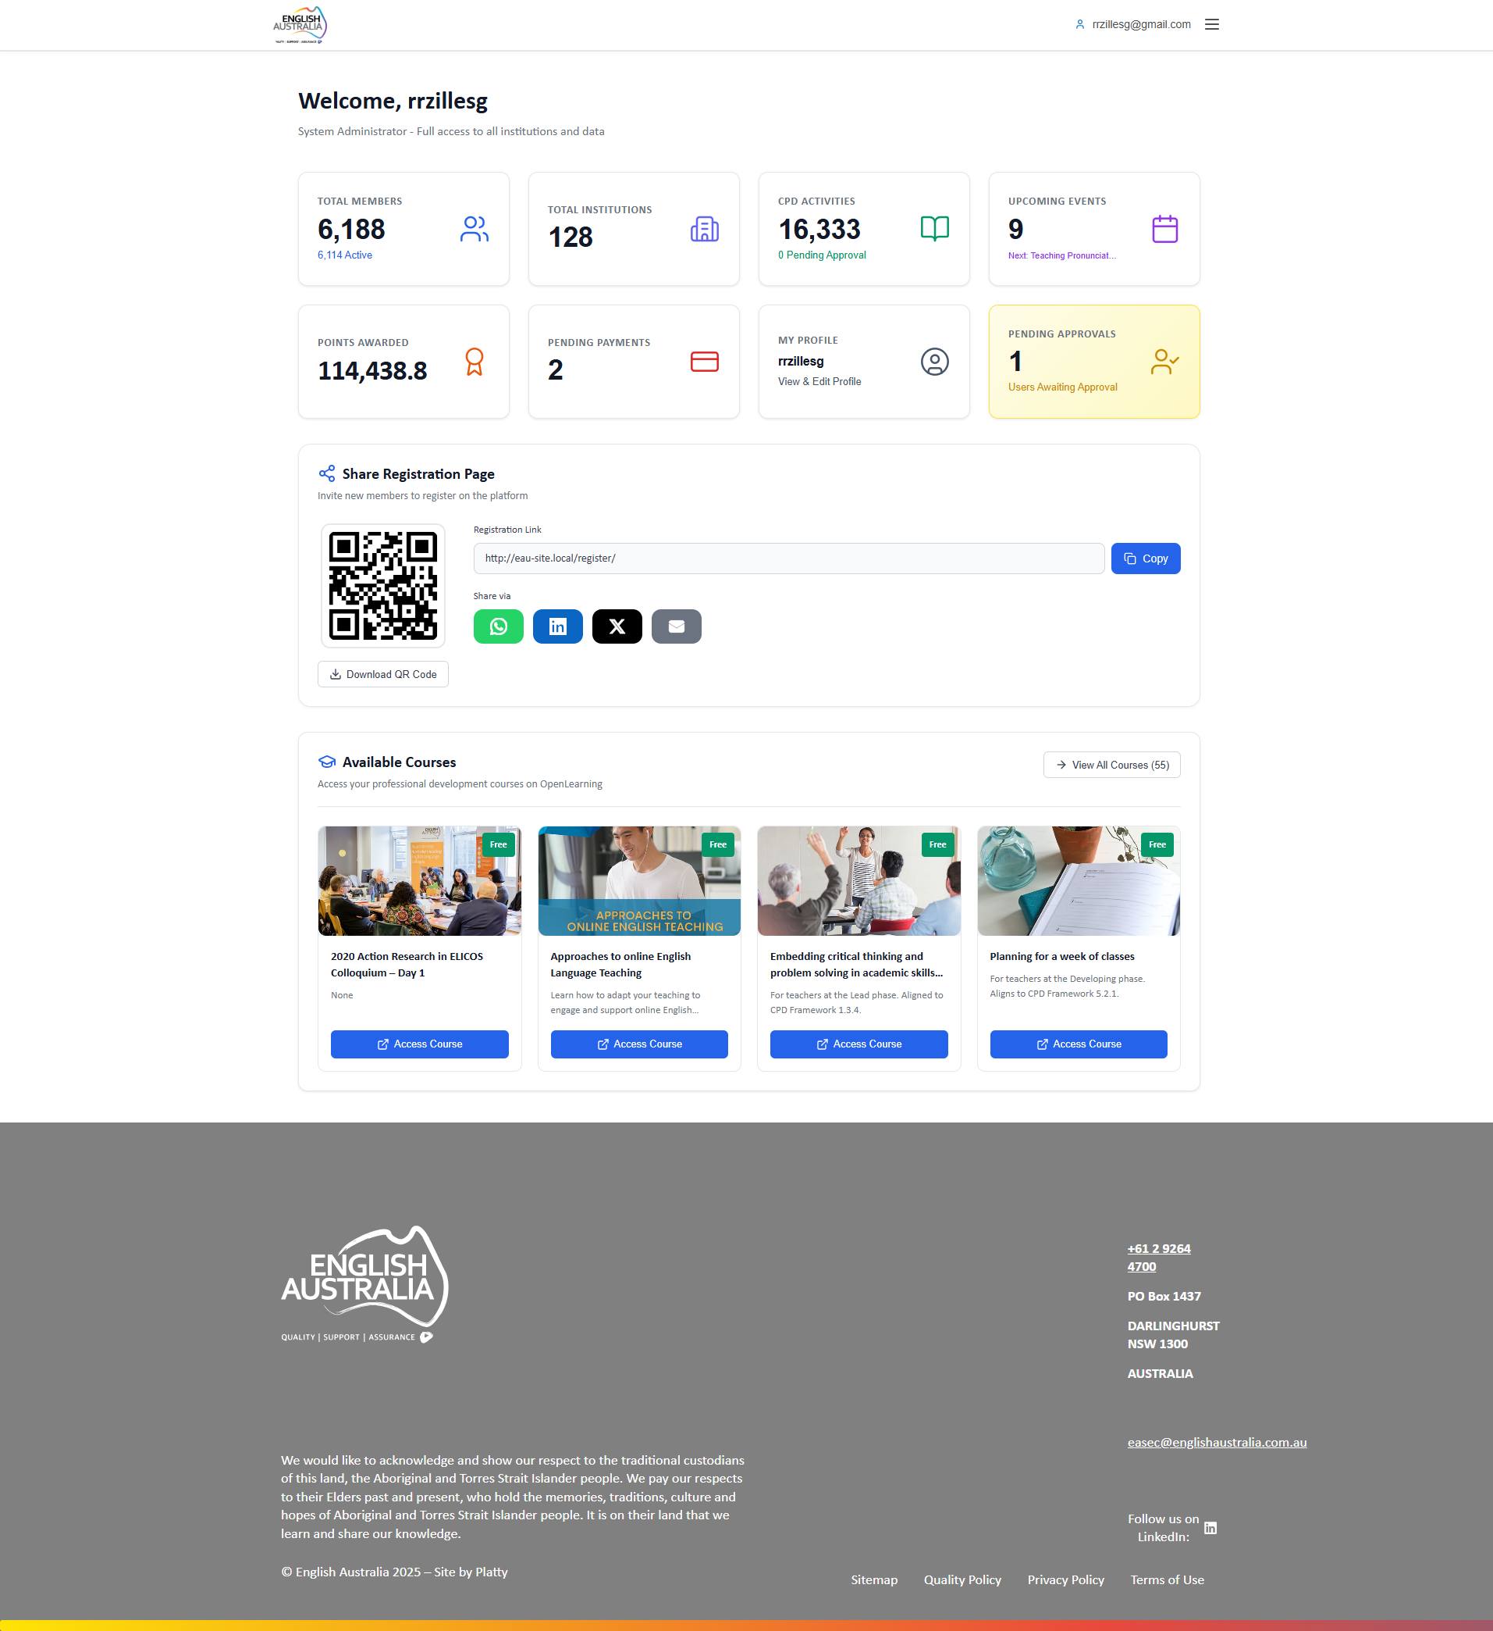
Figura: Dashboard Principal

Members Management (Gestão de Membros)
Página central para gerenciamento de todos os membros do sistema. Oferece uma tabela completa com busca avançada por nome, email ou telefone, e filtros múltiplos por Status, Tipo de Usuário, Instituição, Data de Registro e Tipo de Membership.
Funcionalidades disponíveis: "Delete Selected" para remover membros selecionados, "Delete All Filtered" para deleção em massa baseada nos filtros aplicados (exclusivo Super Admin), "Export CSV" para exportação de dados, "Merge Duplicates" para unificar registros duplicados, e "Add Member" para cadastro manual. Cada linha possui ações individuais de View, Edit e Delete.

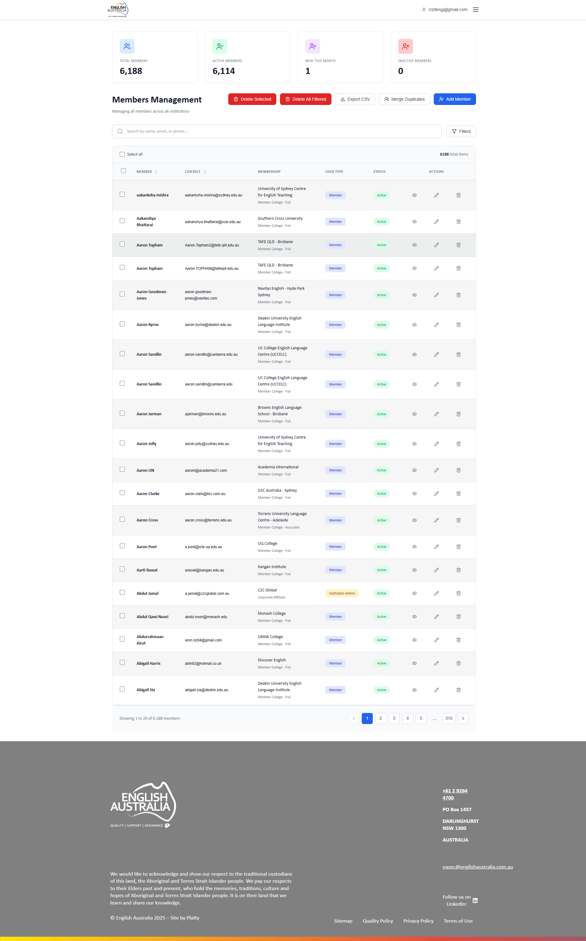
Figura: Members Management (Gestão de Membros)

Institutions Management (Gestão de Instituições)
Módulo dedicado à gestão das 128 instituições parceiras da English Australia. Exibe informações completas de cada instituição incluindo nome, contato principal, status de membership e número de membros vinculados.
Permite criar novas instituições, editar informações existentes, vincular/desvincular membros e gerenciar o status de cada parceria institucional.

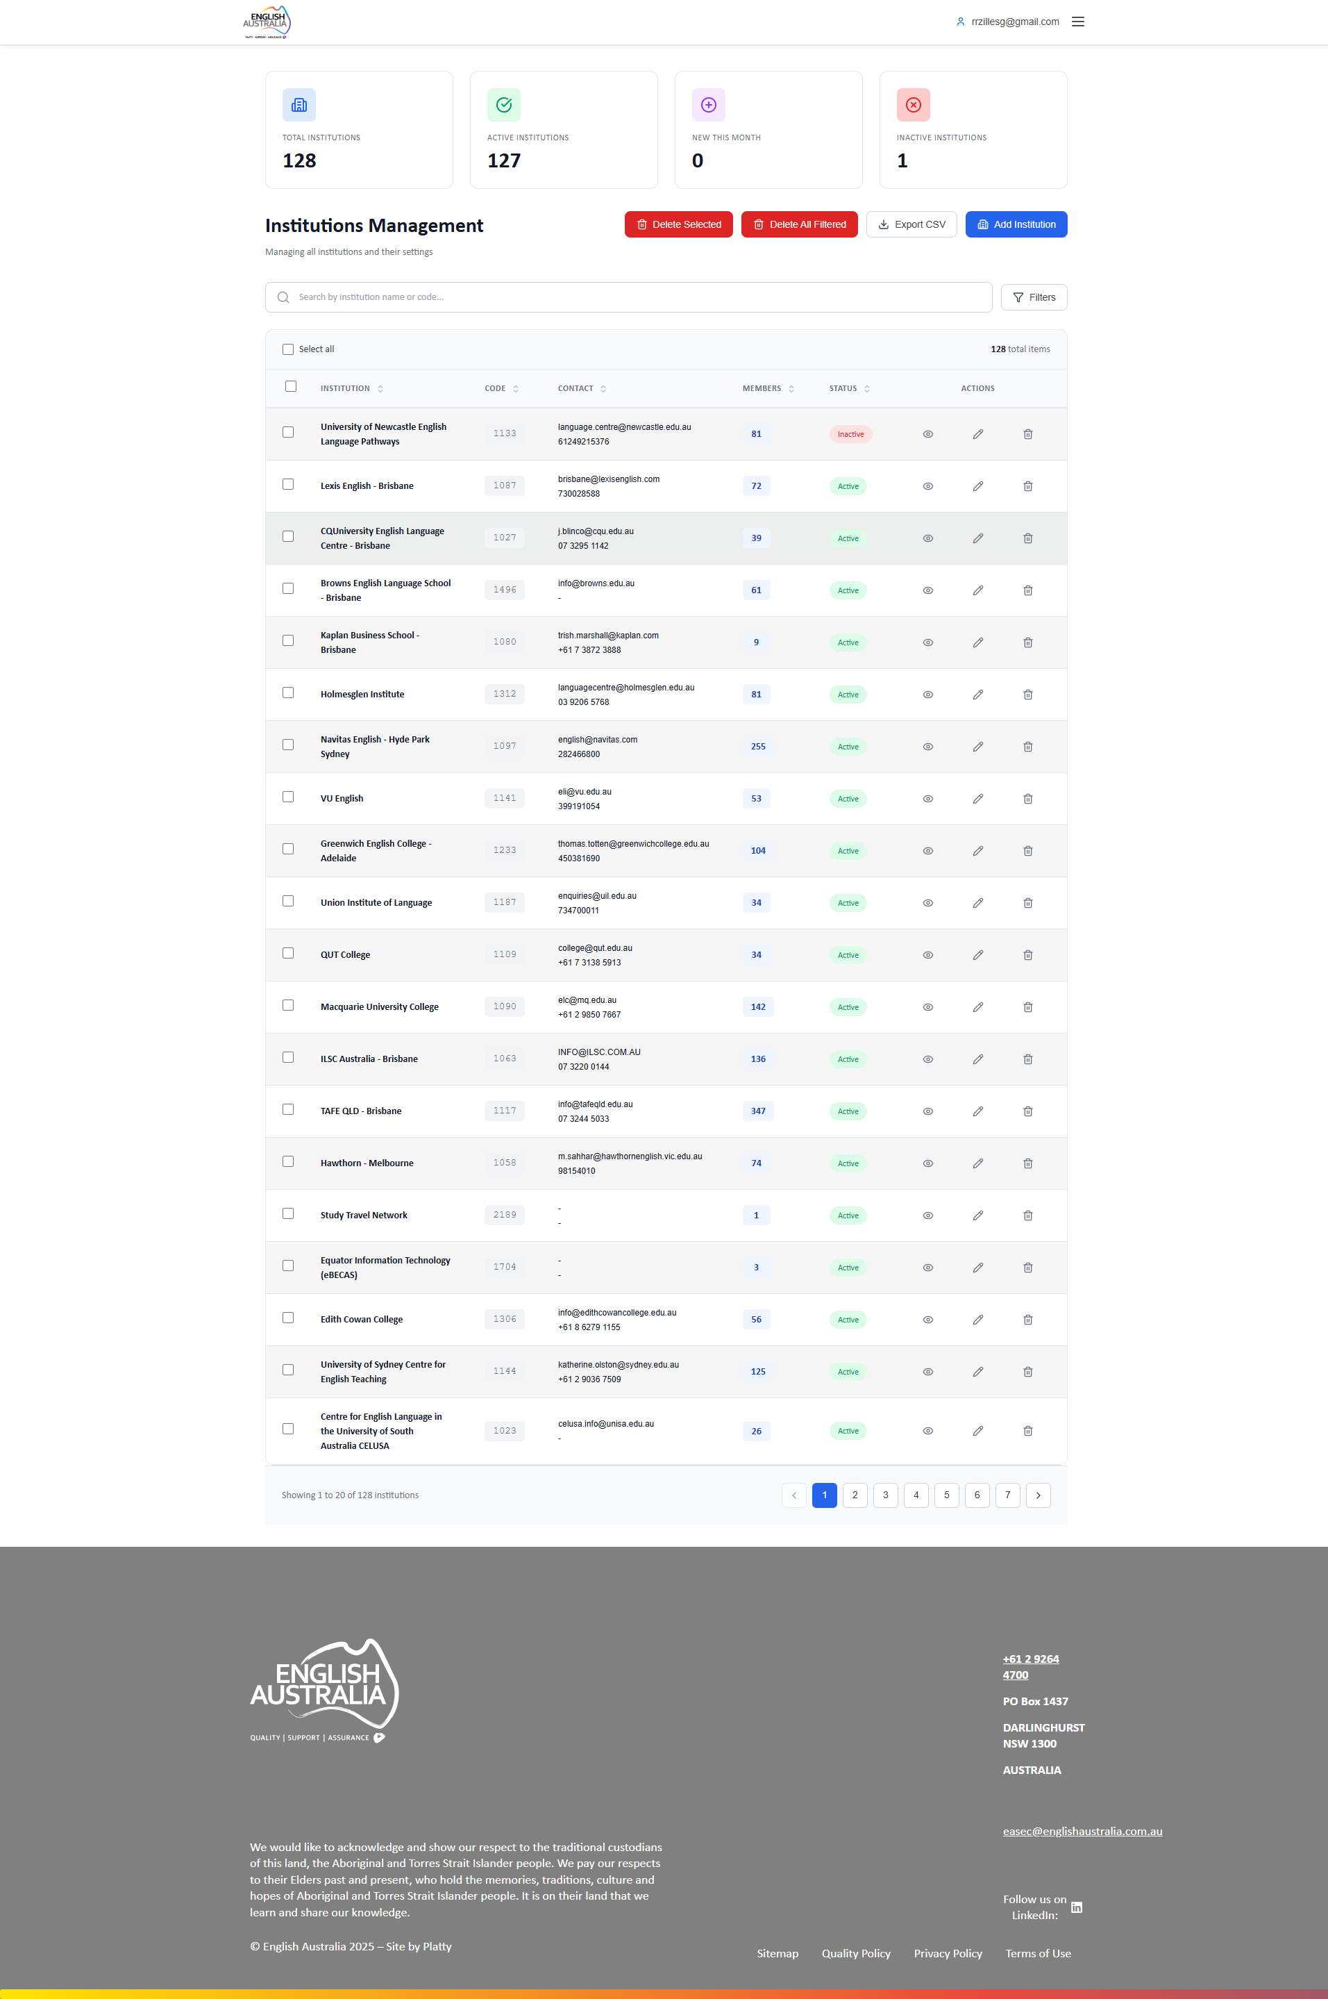
Figura: Institutions Management (Gestão de Instituições)

CPD Activities Management (Gestão de Atividades CPD)
Central de gerenciamento das atividades de Desenvolvimento Profissional Contínuo (CPD). Lista todas as 16.333 atividades registradas no sistema com informações de membro, categoria, pontos e status de aprovação.
Os administradores podem aprovar ou rejeitar atividades pendentes, visualizar detalhes completos incluindo evidências anexadas, e exportar relatórios de CPD por período ou membro.

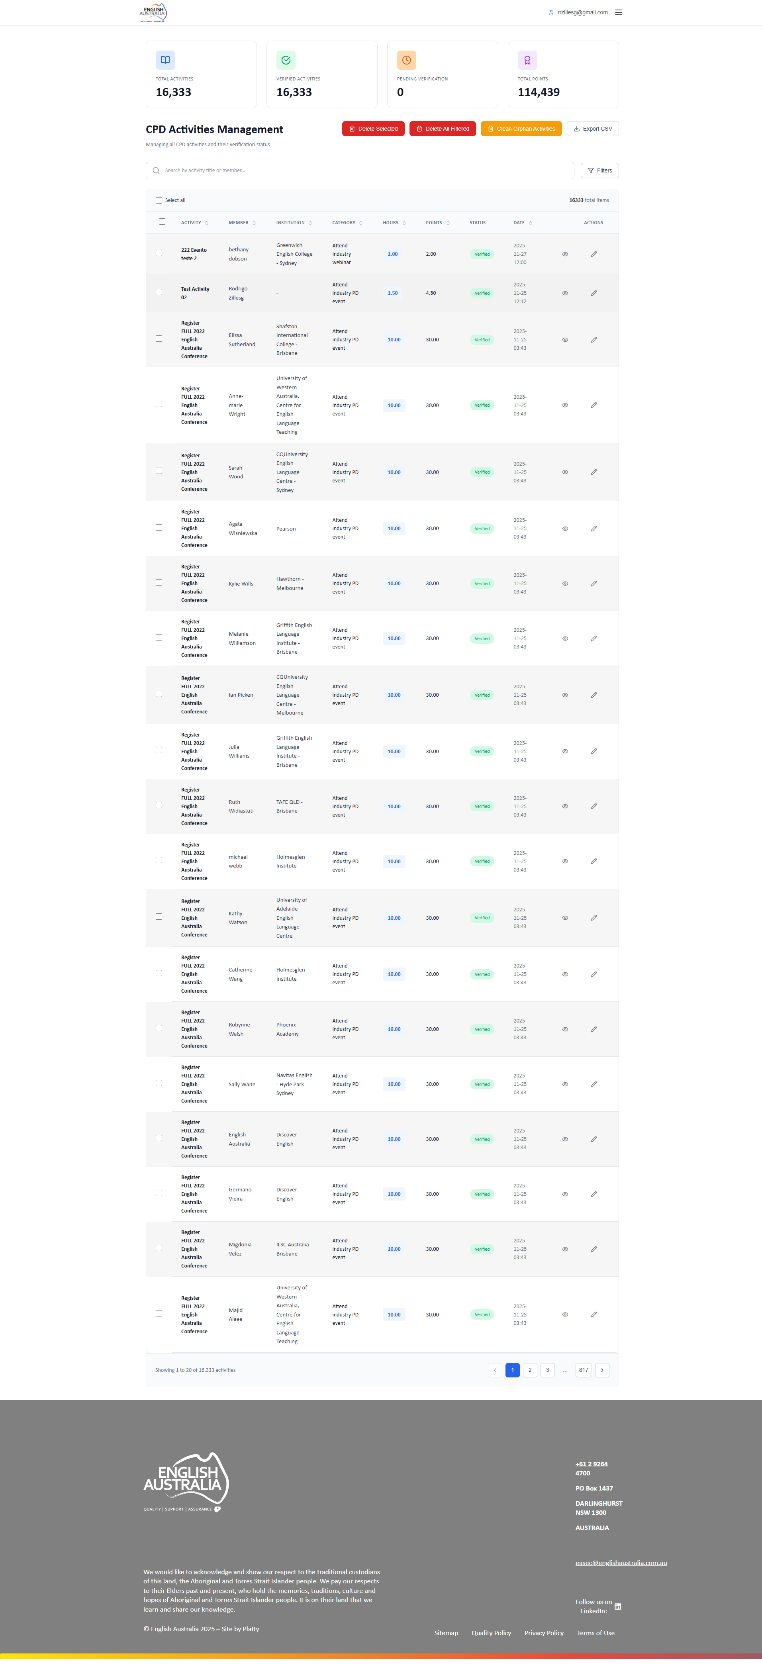
Figura: CPD Activities Management (Gestão de Atividades CPD)

CPD Categories Management (Gestão de Categorias)
Configuração das categorias de atividades CPD disponíveis no sistema. Define a estrutura de categorização e os pontos atribuídos a cada tipo de atividade de desenvolvimento profissional.
Funcionalidade exclusiva do Super Admin. Permite criar, editar e organizar as categorias que serão utilizadas pelos membros ao registrar suas atividades CPD.

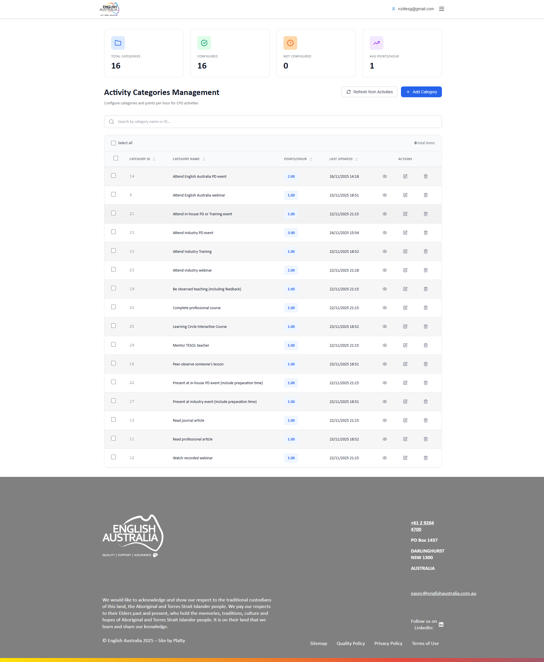
Figura: CPD Categories Management (Gestão de Categorias)

Events Management (Gestão de Eventos)
Painel administrativo completo para gestão de eventos da English Australia. Permite criar novos eventos com configurações detalhadas de data, local, capacidade, preços diferenciados por tipo de membro e pontos CPD.
Funcionalidades incluem: criação de eventos com múltiplas sessões, gestão de inscrições e lista de participantes, controle de pagamentos, envio de comunicações aos inscritos, e publicação/despublicação de eventos.

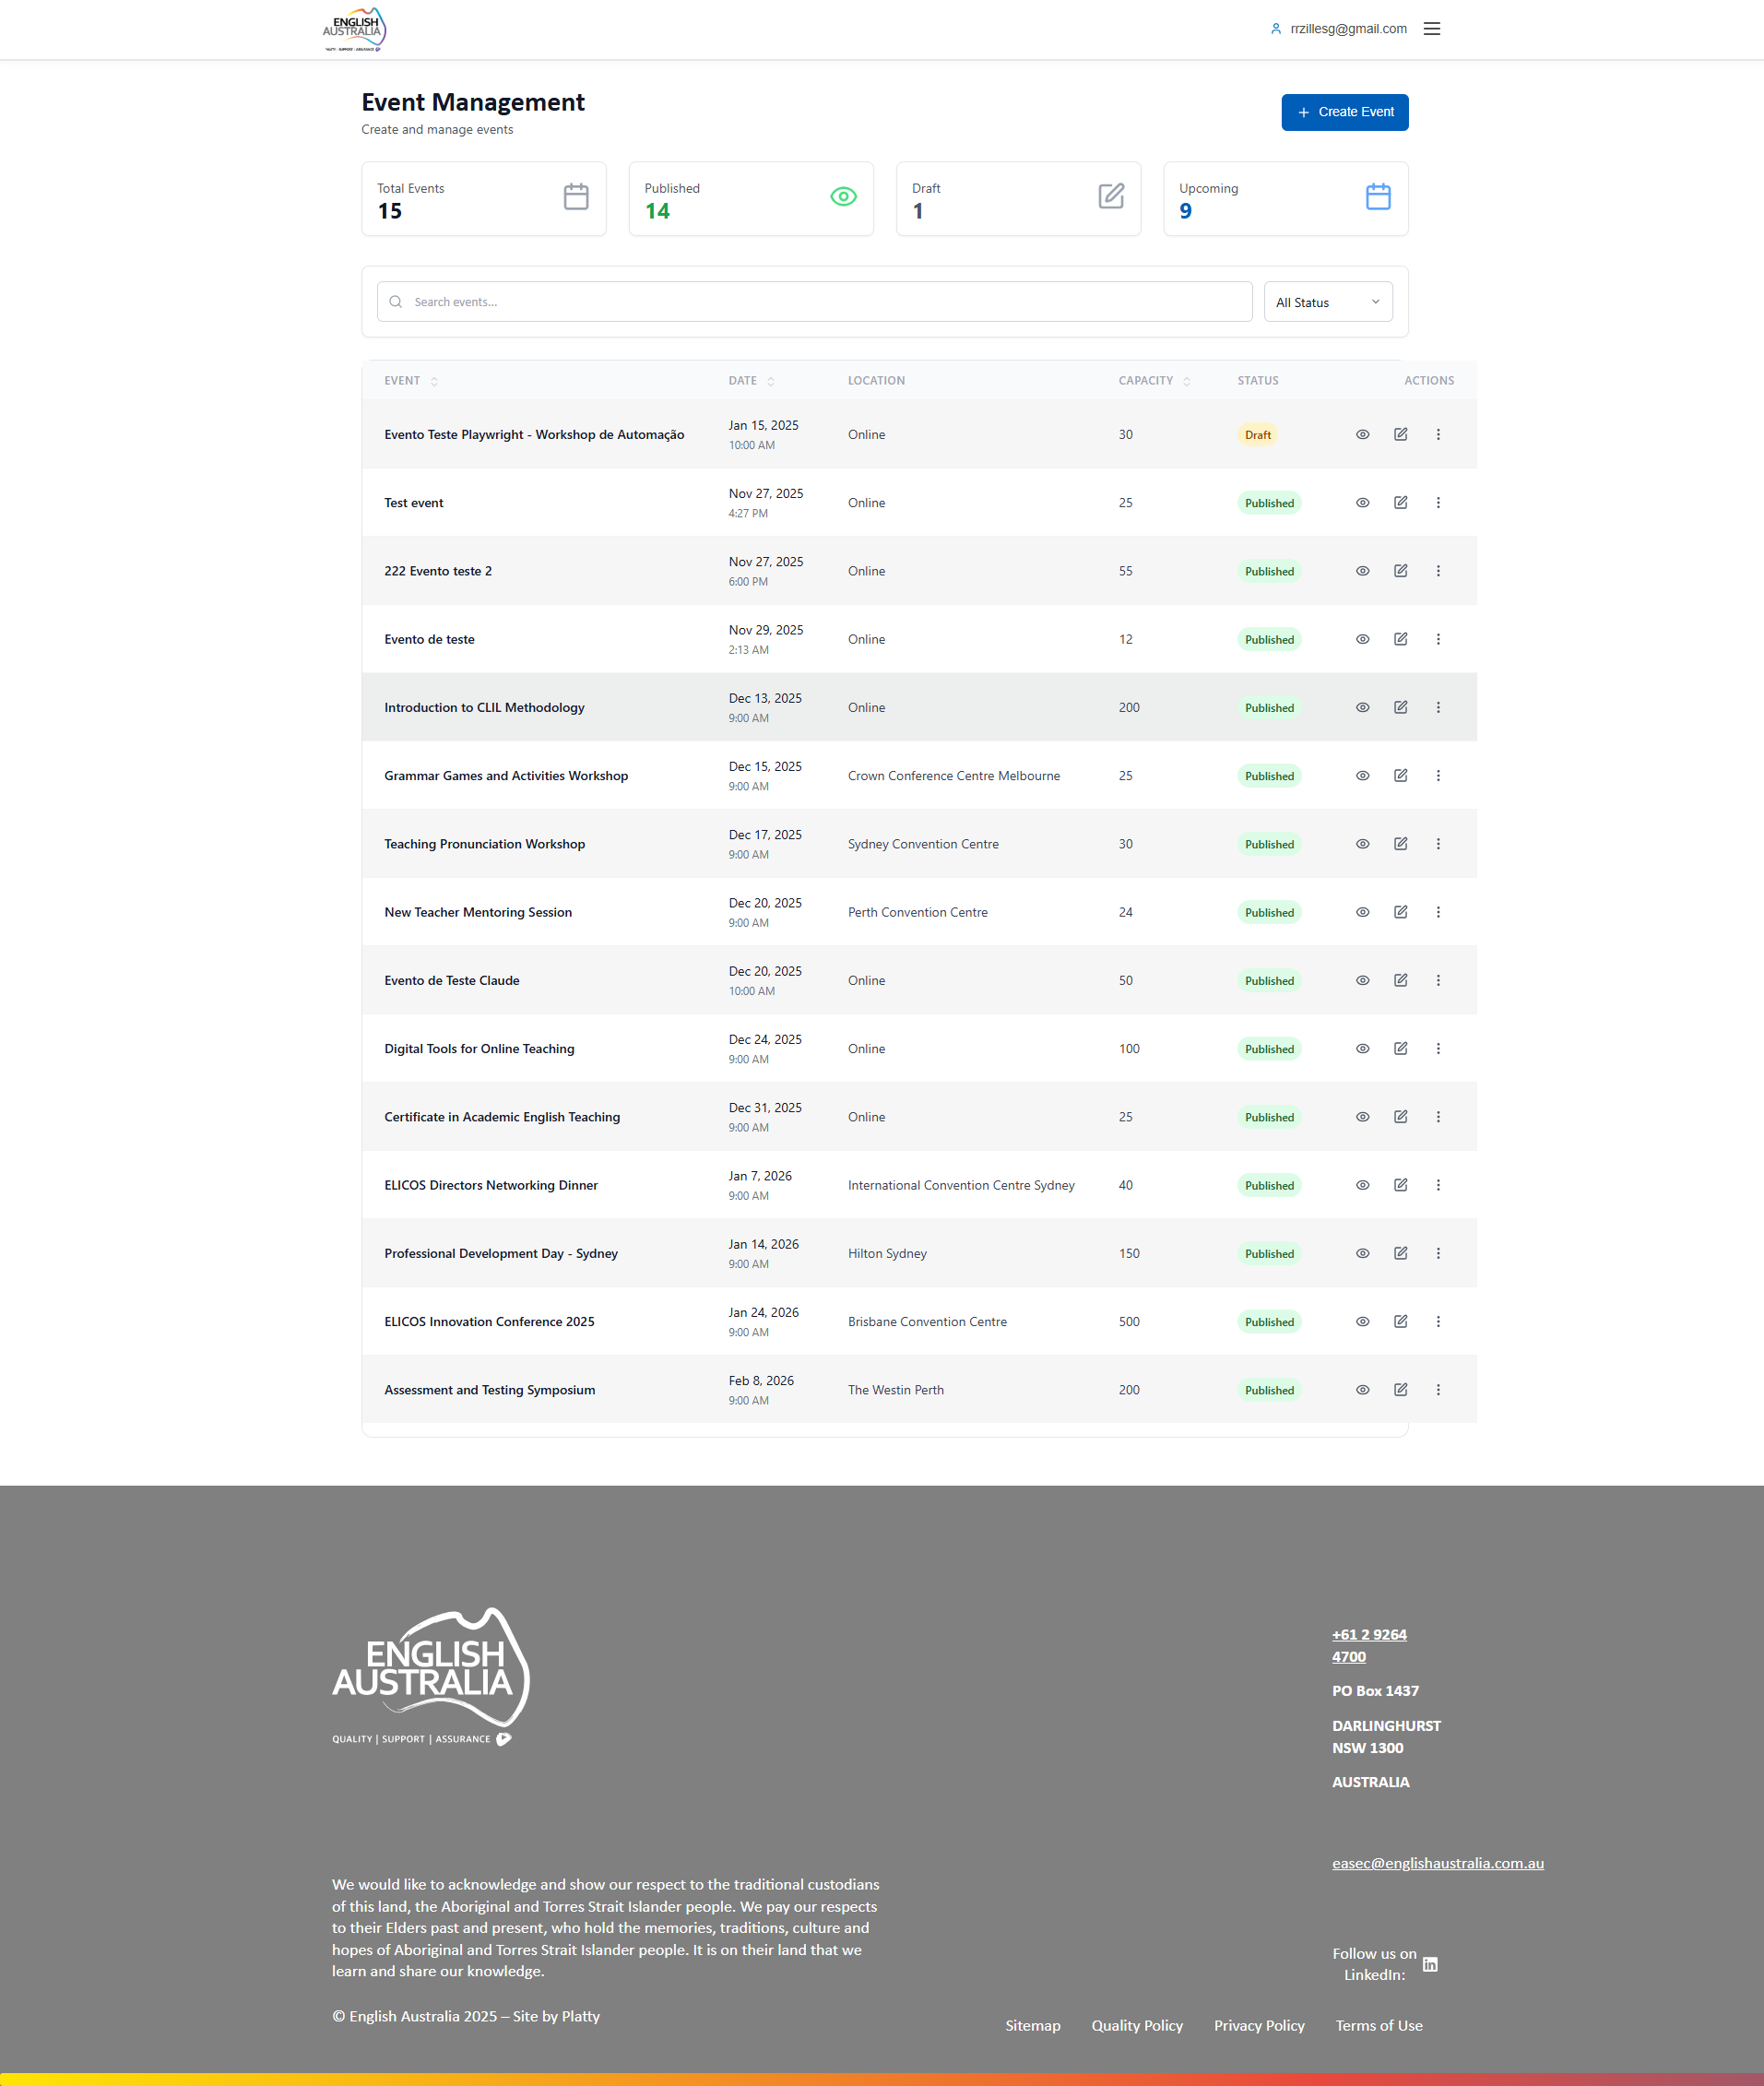
Figura: Events Management (Gestão de Eventos)

Payments Management (Gestão de Pagamentos)
Módulo financeiro para controle de todas as transações do sistema. Exibe faturas de eventos, memberships e outros serviços com status de pagamento (Paid, Pending, Overdue).
Permite filtrar por período, status de pagamento e tipo de transação. Oferece visualização detalhada de cada fatura e histórico de pagamentos por membro ou instituição.

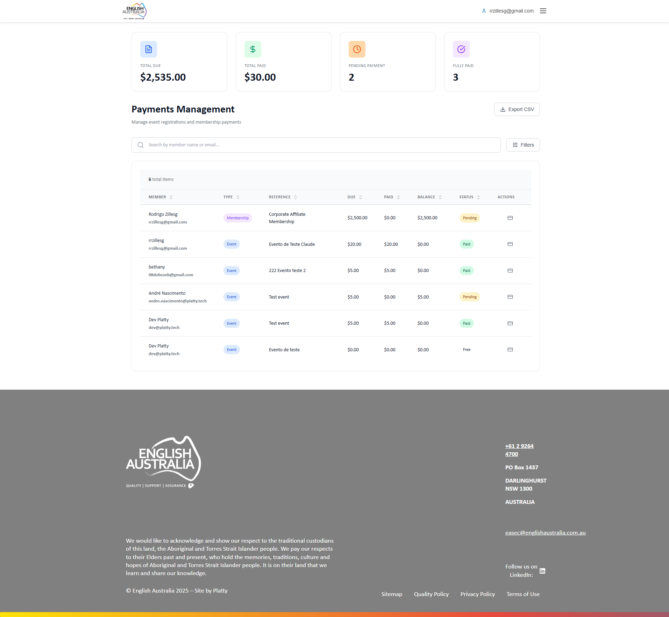
Figura: Payments Management (Gestão de Pagamentos)

Membership Applications (Aplicações de Membership)
Gestão das solicitações de membership recebidas. Lista todas as aplicações pendentes com informações do solicitante, tipo de membership escolhido e documentação anexada.
Os administradores podem aprovar ou rejeitar aplicações, solicitar documentação adicional e acompanhar o histórico de todas as solicitações processadas.

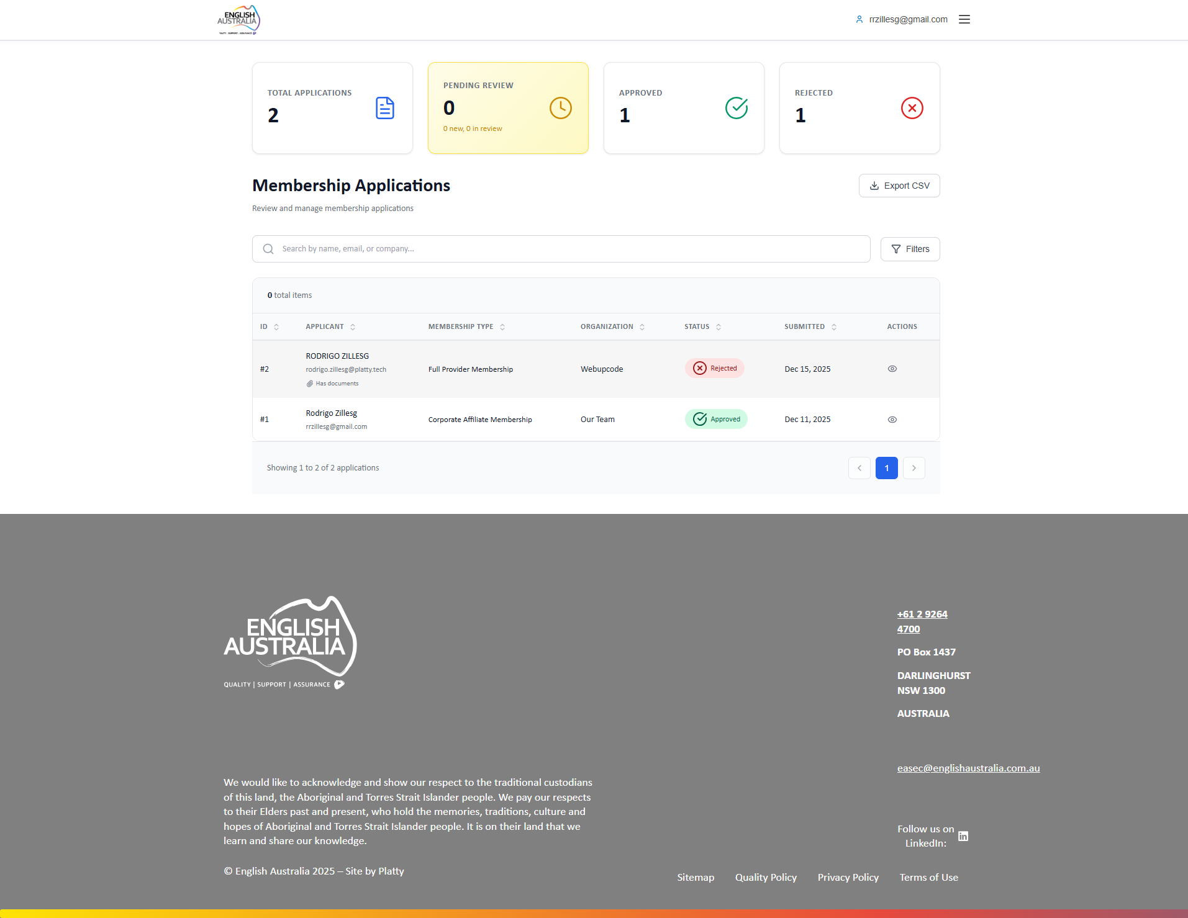
Figura: Membership Applications (Aplicações de Membership)

My Profile (Meu Perfil)
Página de perfil pessoal do usuário logado. Permite visualizar e editar informações pessoais, dados de contato, preferências de comunicação e configurações da conta.
Inclui upload de foto de perfil, atualização de senha e visualização do histórico de atividades na plataforma.

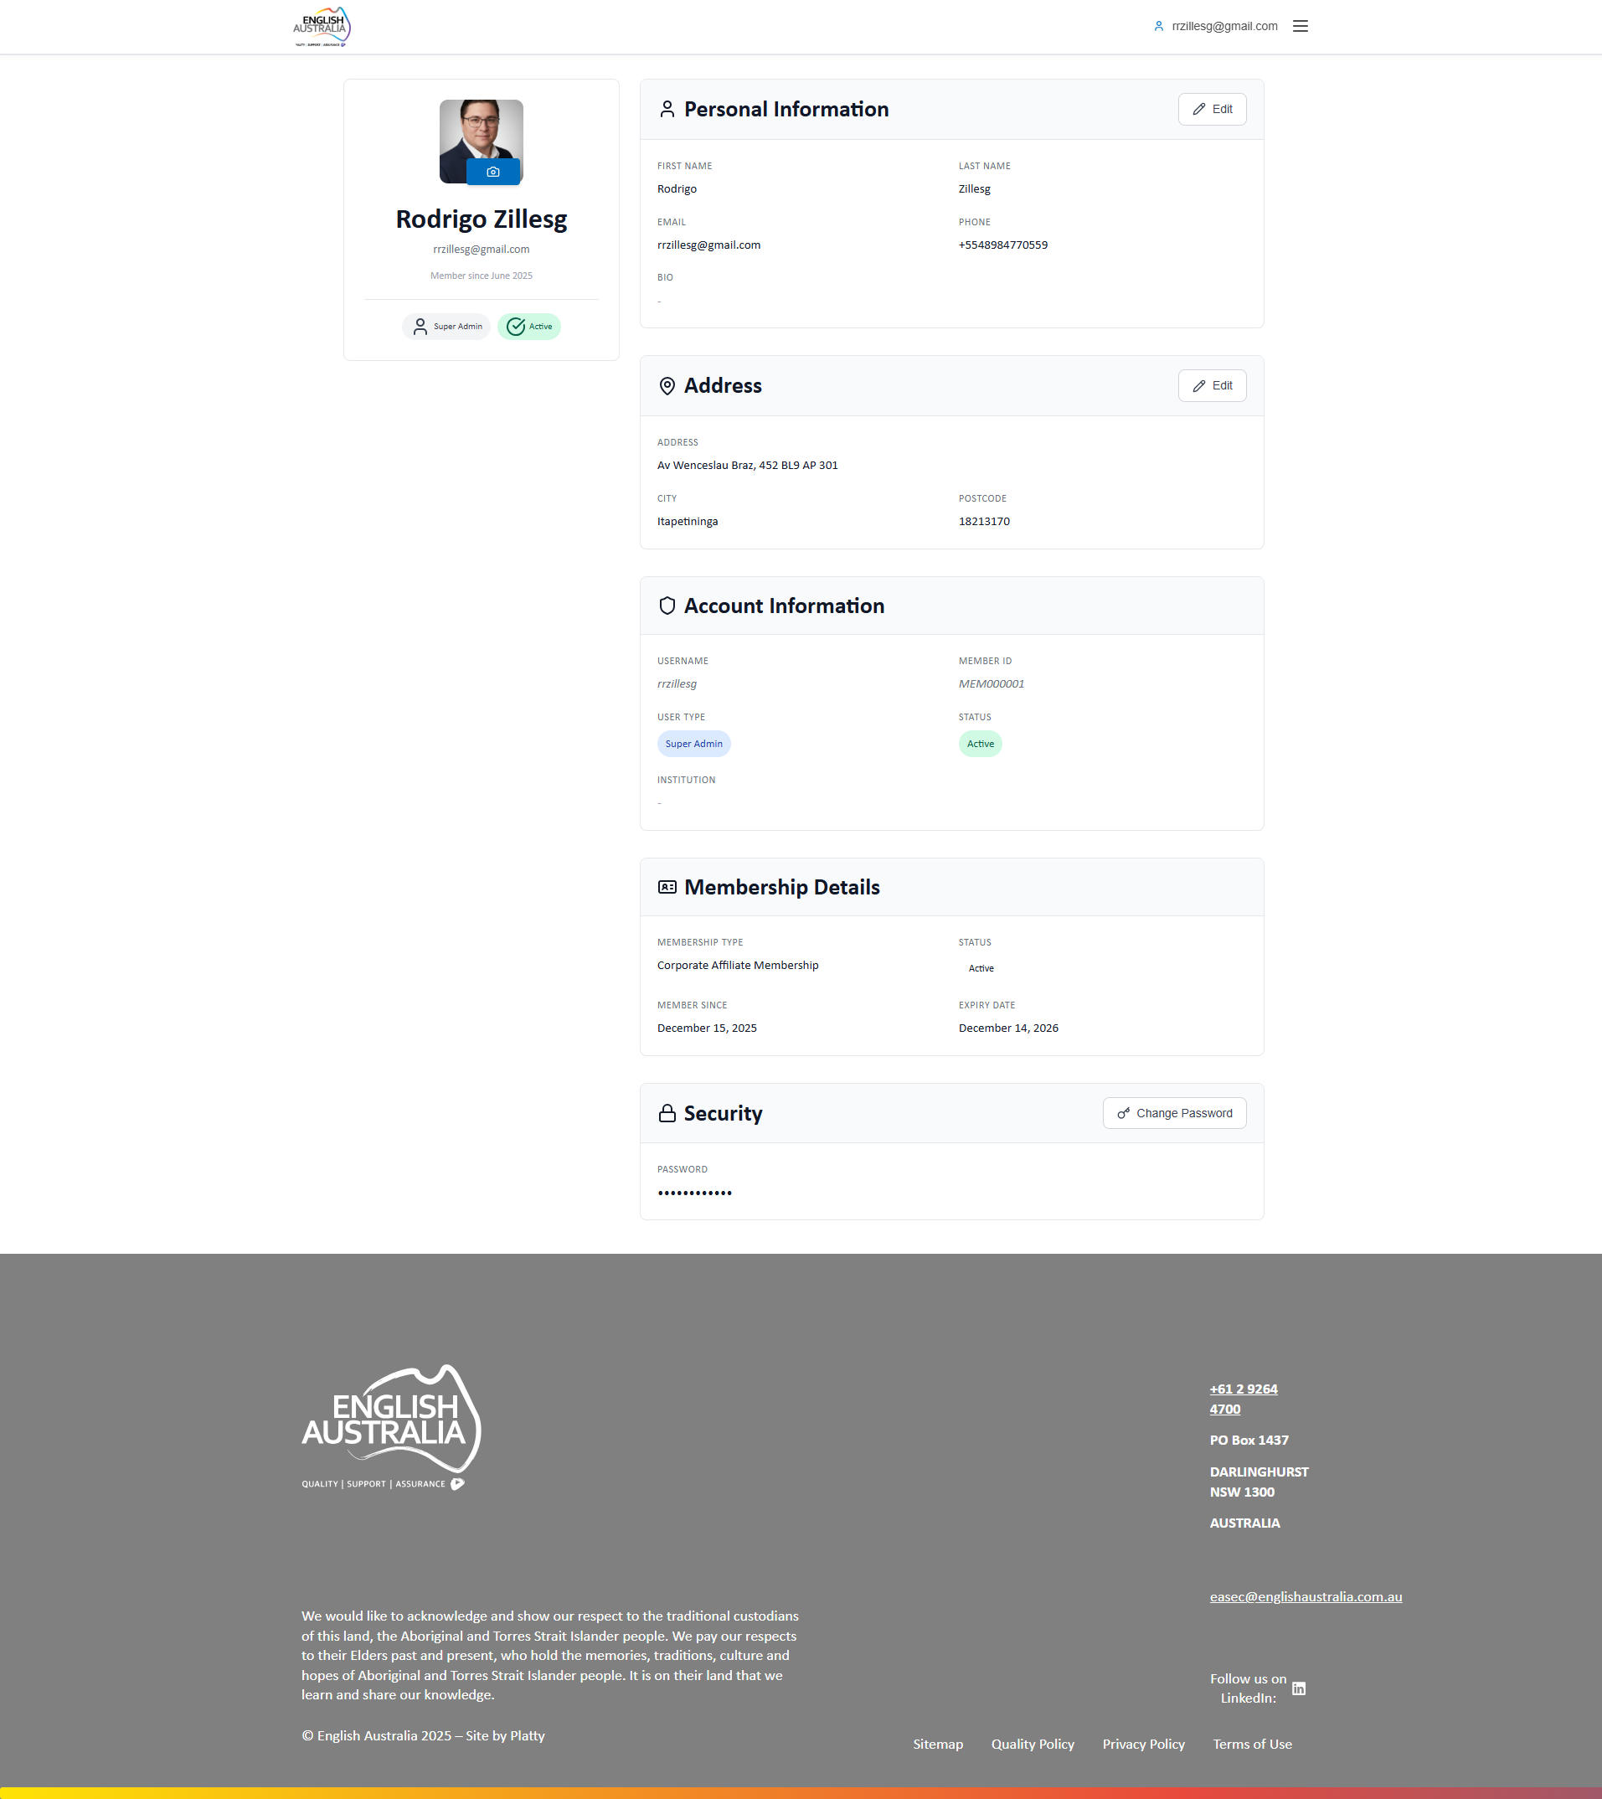
Figura: My Profile (Meu Perfil)

My CPDs (Minhas Atividades CPD)
Registro pessoal de atividades de Desenvolvimento Profissional Contínuo. Exibe o histórico completo de atividades CPD do usuário com pontuação acumulada e status de cada registro.
Permite submeter novas atividades CPD com upload de evidências (certificados, comprovantes), acompanhar o status de aprovação e visualizar o progresso em direção às metas de desenvolvimento profissional.

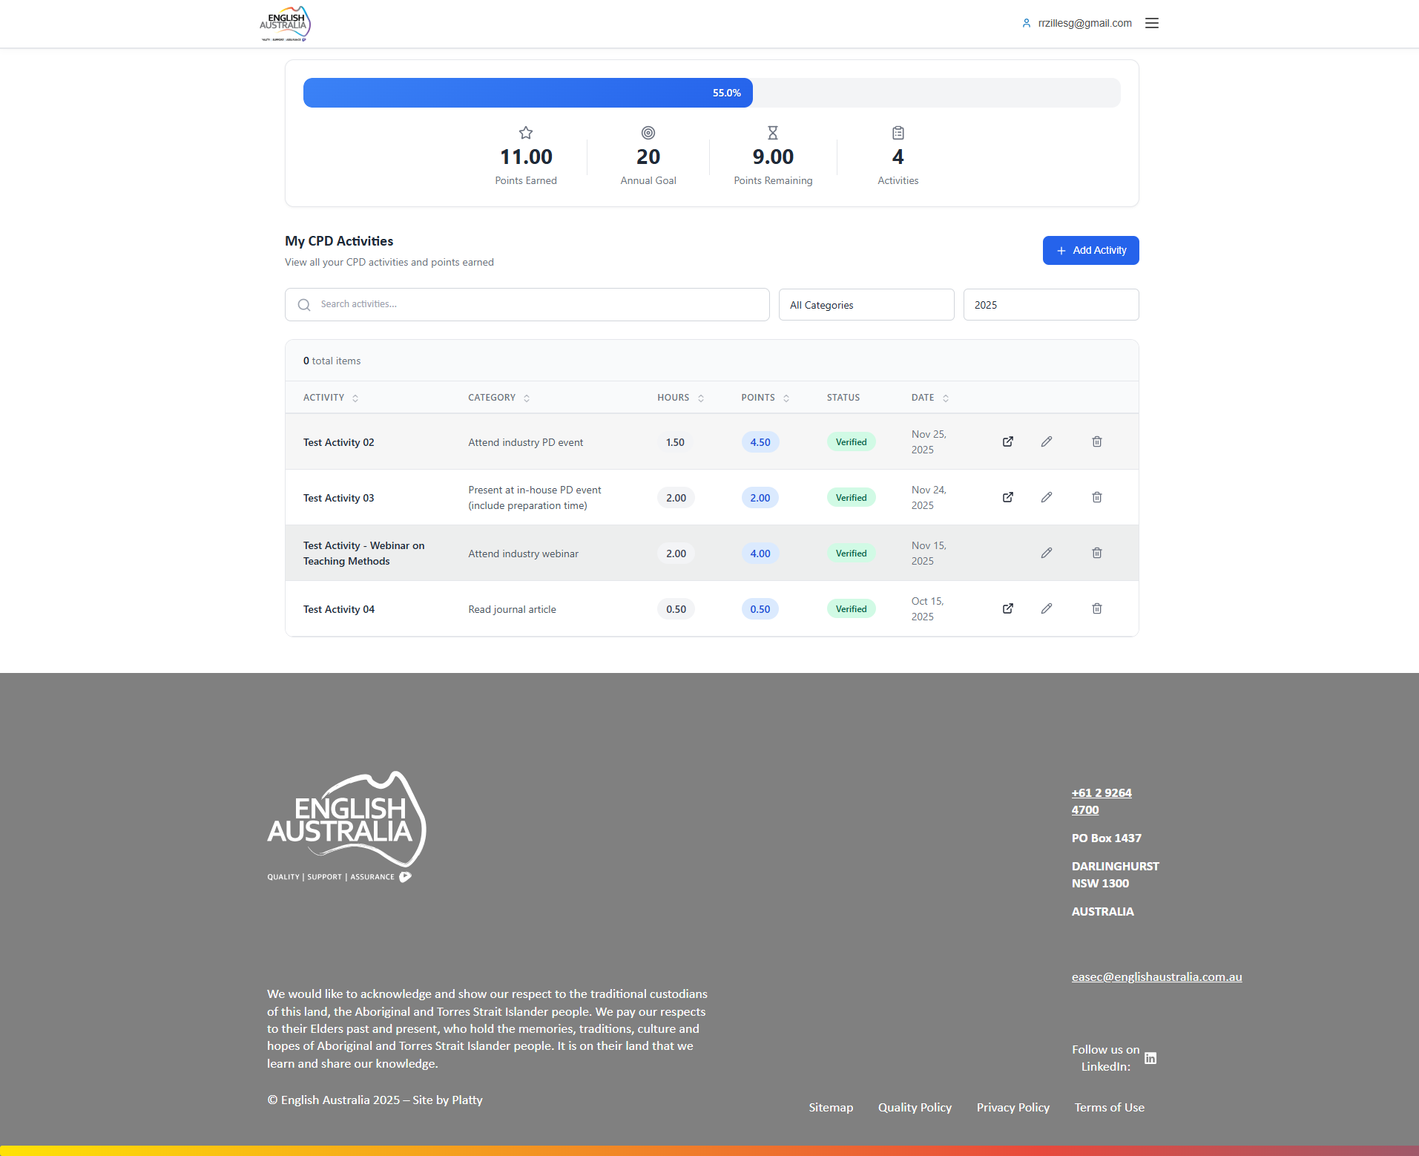
Figura: My CPDs (Minhas Atividades CPD)

Events (Página Pública de Eventos)
Página pública que lista todos os eventos disponíveis da English Australia. Apresenta os eventos em formato de cards com informações essenciais: título, data, local, preço e disponibilidade de vagas.
Oferece filtros por categoria e período. Ao clicar em um evento, o usuário acessa a página de detalhes com descrição completa, programação e botão de inscrição.

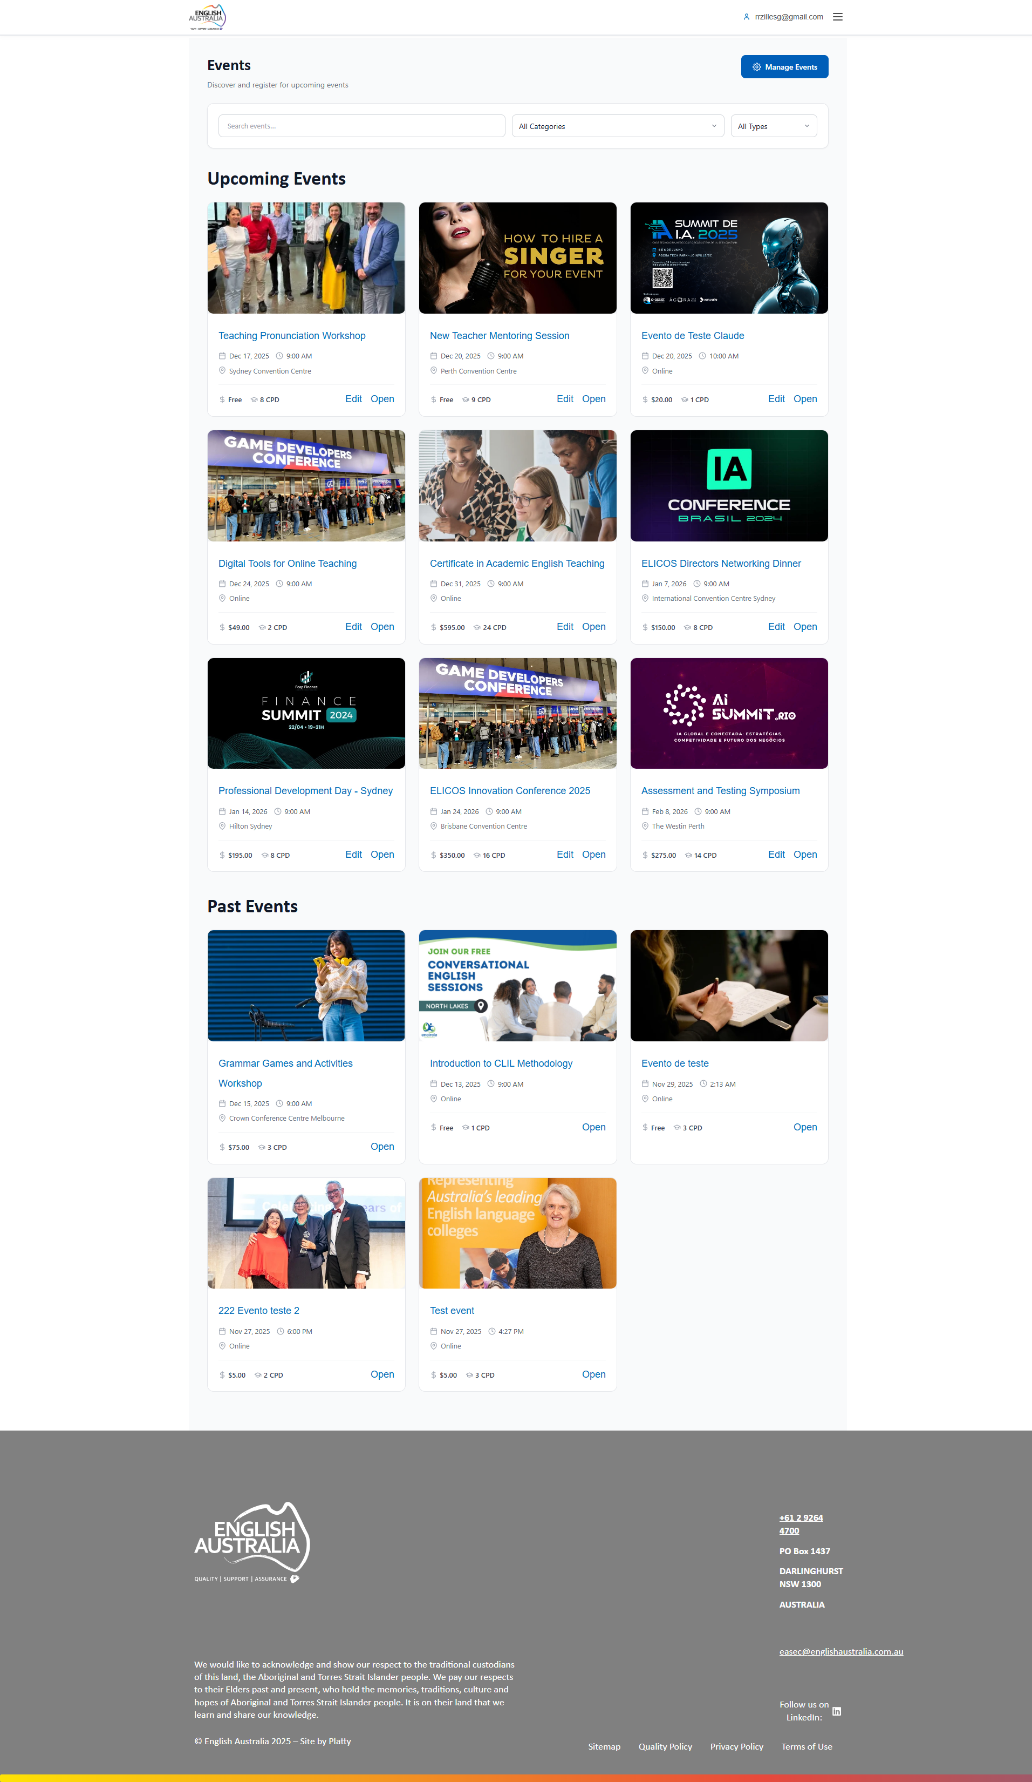
Figura: Events (Página Pública de Eventos)

OpenLearning Courses (Cursos Online)
Integração com a plataforma OpenLearning exibindo os 55 cursos disponíveis para os membros. Cada curso é apresentado com imagem, título, descrição breve e indicação se é gratuito ou pago.
O botão "Access Course" redireciona diretamente para a plataforma OpenLearning onde o membro pode iniciar ou continuar o curso. Os cursos completados podem gerar pontos CPD automaticamente.

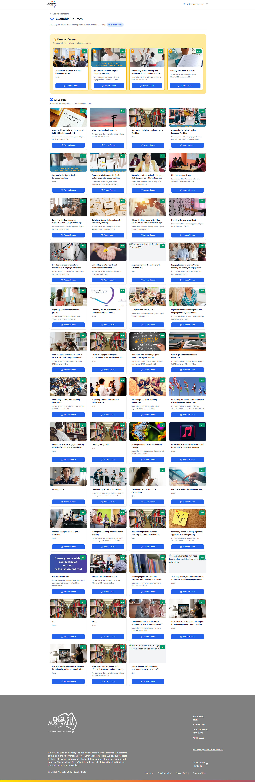
Figura: OpenLearning Courses (Cursos Online)

2. Admin (Administrador)
O perfil Admin é destinado aos funcionários da English Australia responsáveis pela gestão operacional do dia a dia. Possui acesso à maioria das funcionalidades administrativas, exceto configurações avançadas e deleção em massa.

Principais capacidades:
• Gestão completa de membros e instituições
• Aprovação de atividades CPD e memberships
• Gestão de eventos e pagamentos
• Exportação de relatórios

Dashboard Principal
Dashboard similar ao Super Admin, apresentando as mesmas estatísticas gerais do sistema. A diferença está na mensagem de boas-vindas que indica "Here's what's happening with your membership today" ao invés de indicar acesso total.
Todas as funcionalidades de visualização estão disponíveis, incluindo QR Code de compartilhamento e acesso aos cursos OpenLearning.

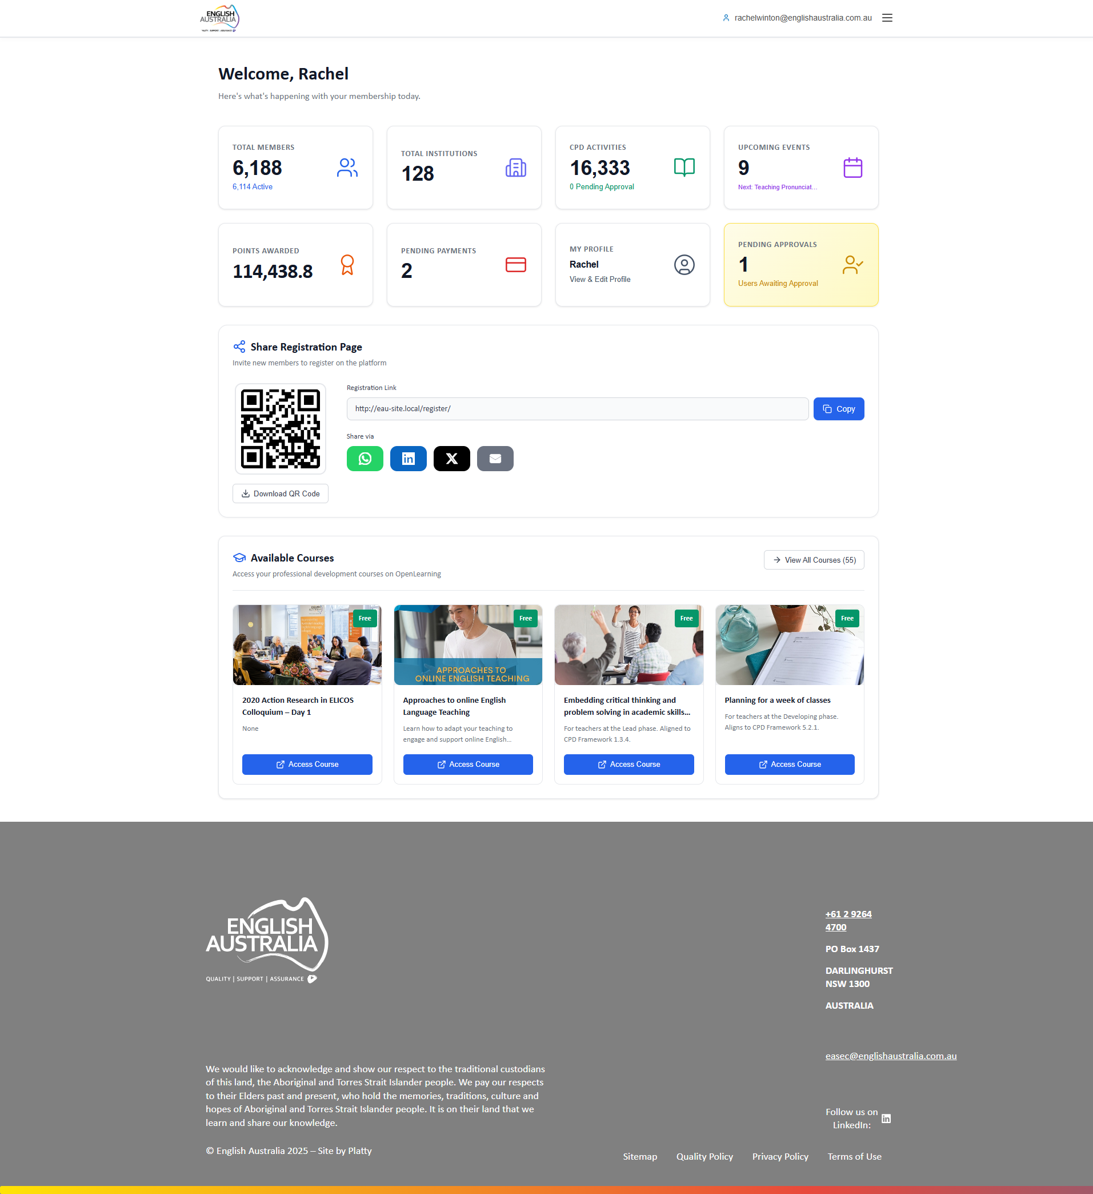
Figura: Dashboard Principal

Members Management
Acesso completo à gestão de membros com todas as funcionalidades de busca, filtros e ações individuais. A principal diferença é a ausência do botão "Delete All Filtered", reservado ao Super Admin.
Pode criar, editar, visualizar e deletar membros individualmente, além de exportar dados e utilizar a ferramenta de merge de duplicatas.

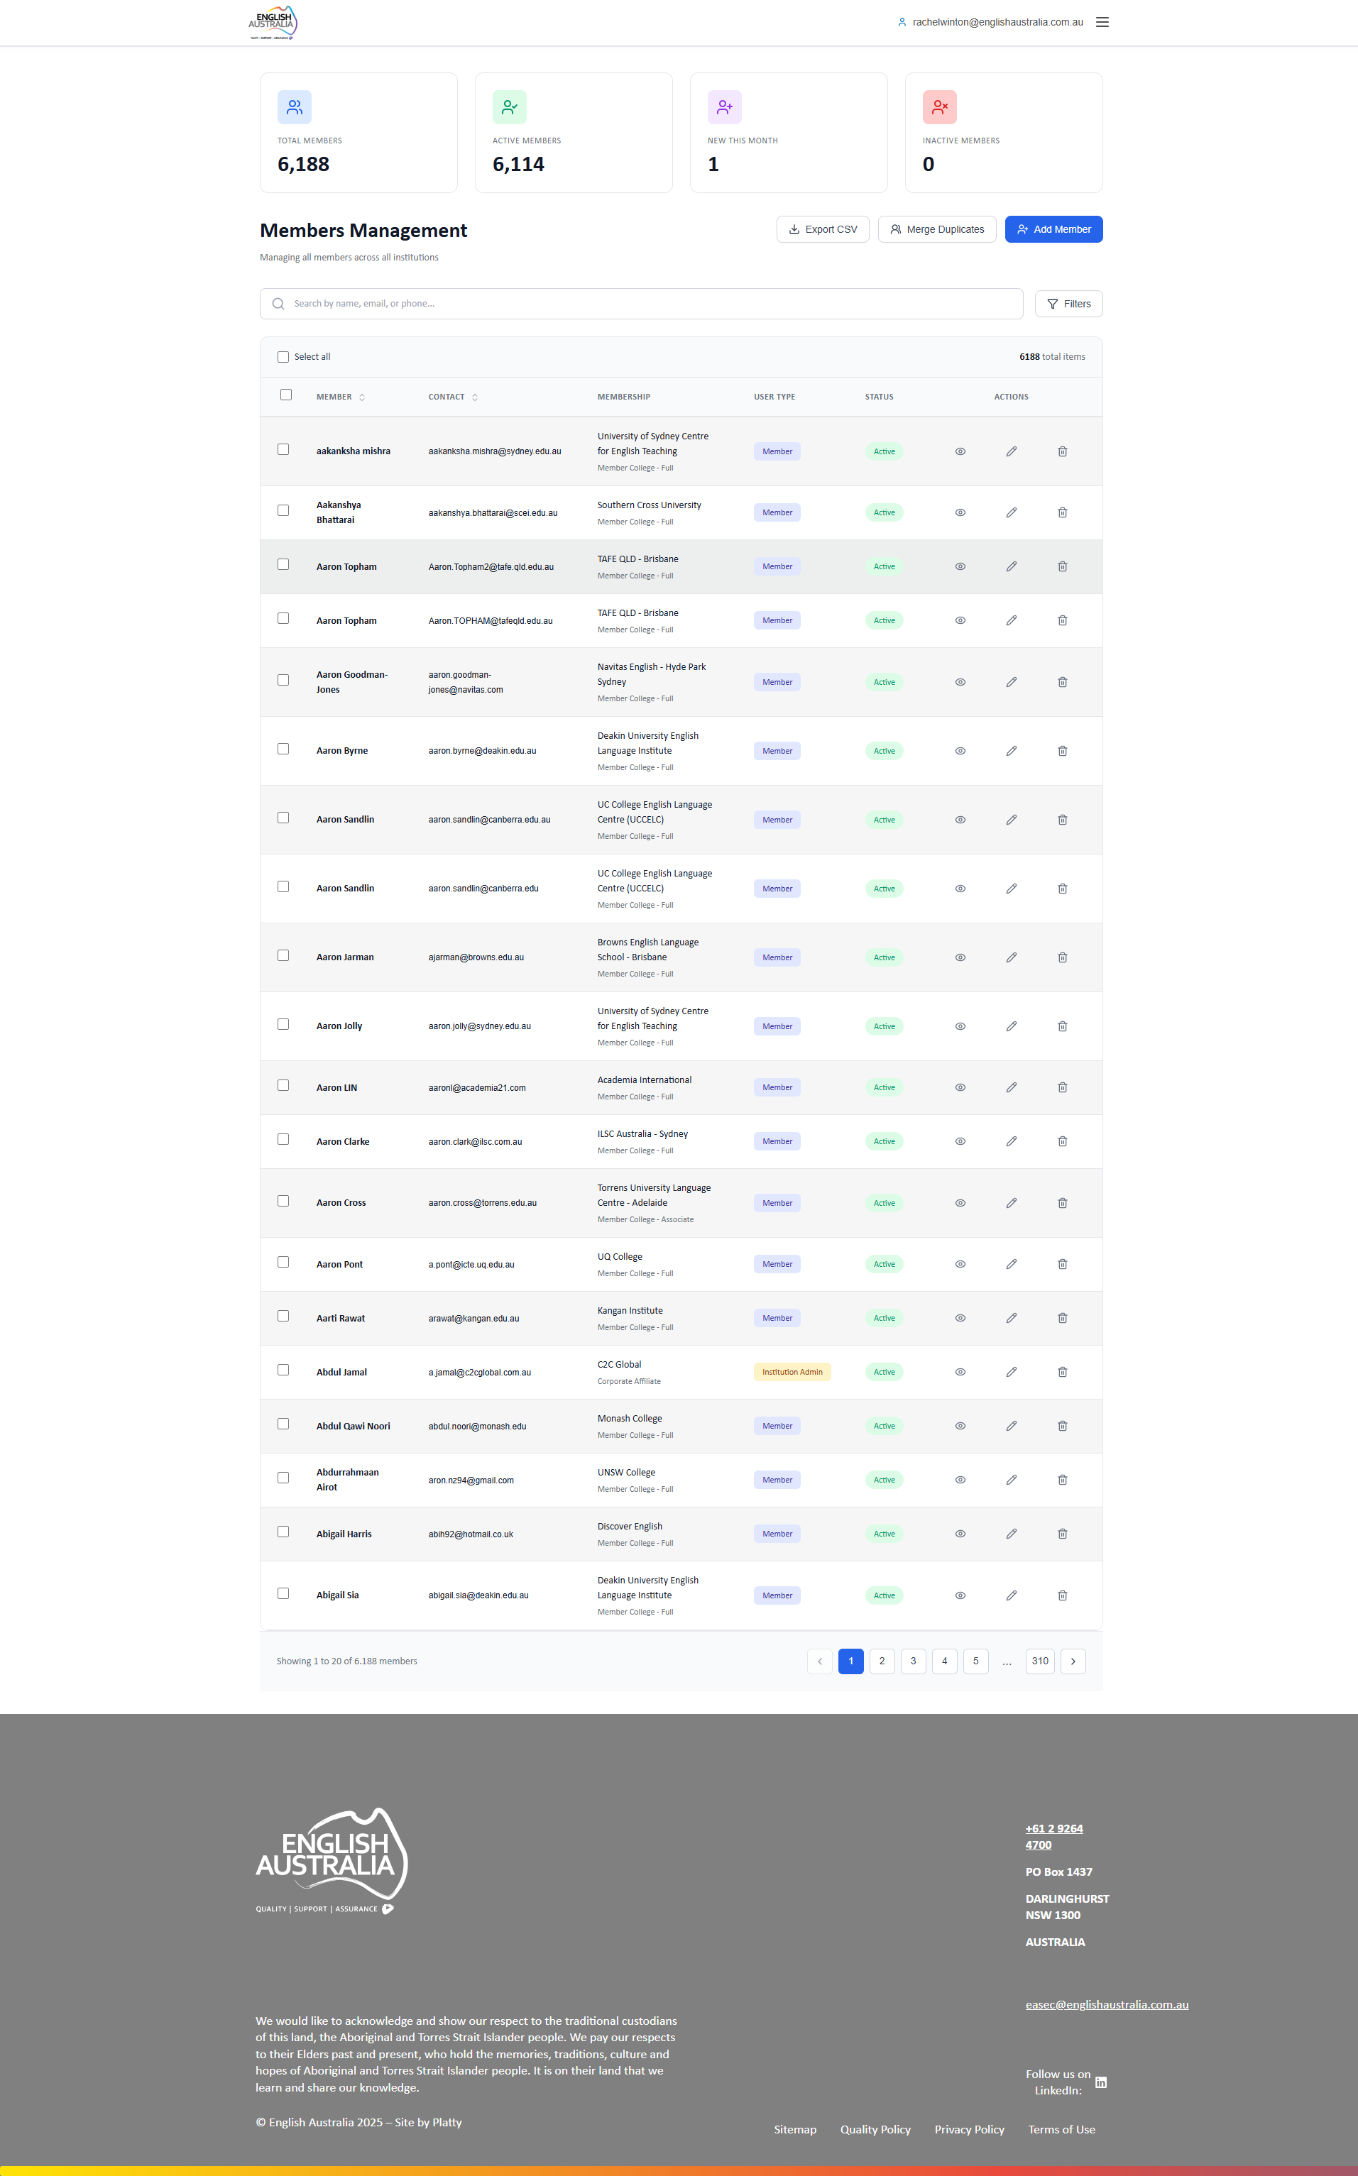
Figura: Members Management

Institutions Management
Gestão completa das instituições parceiras com as mesmas funcionalidades do Super Admin.
Pode criar novas instituições, editar informações e gerenciar vínculos com membros.

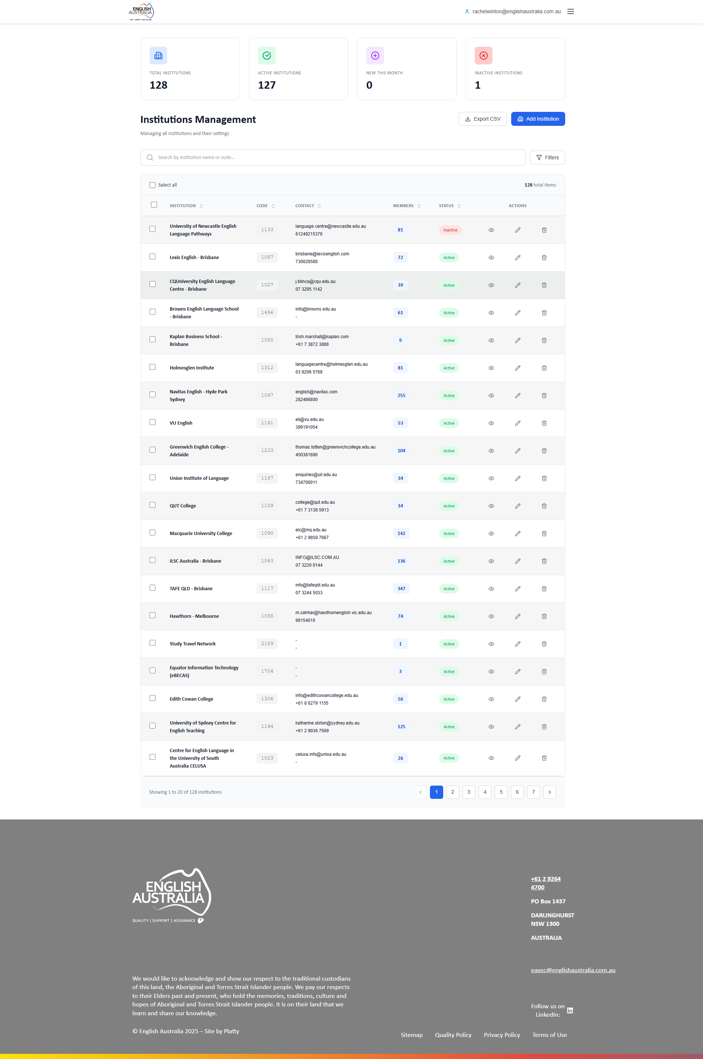
Figura: Institutions Management

CPD Activities Management
Acesso total à gestão de atividades CPD, podendo aprovar ou rejeitar submissões e visualizar todos os registros do sistema.
Funcionalidades idênticas ao Super Admin neste módulo.

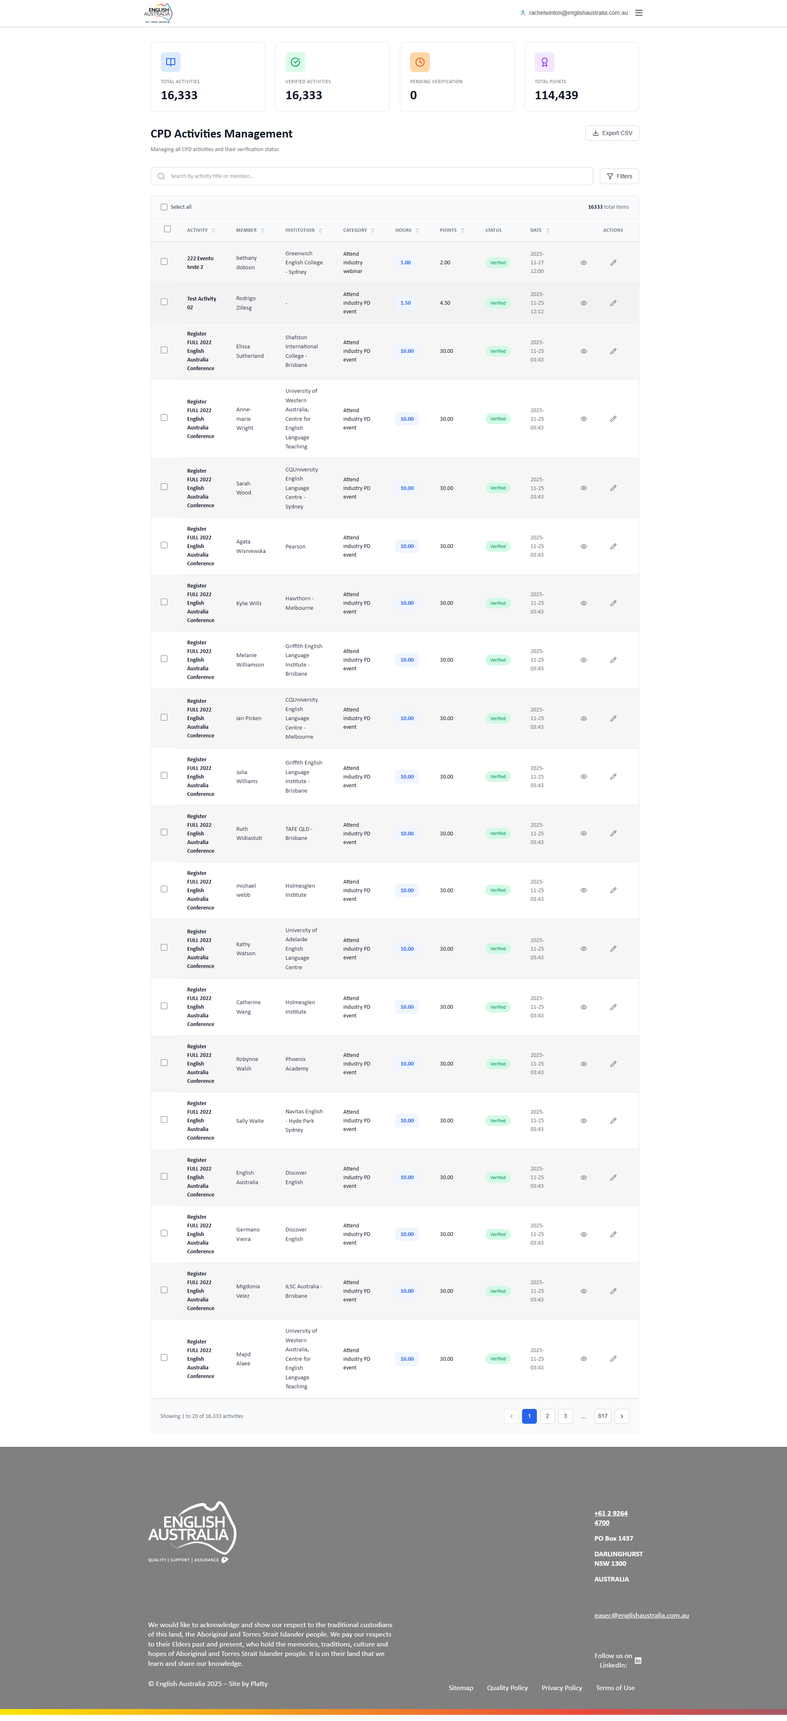
Figura: CPD Activities Management

Events Management
Gestão completa de eventos com todas as funcionalidades de criação, edição e gerenciamento de inscrições.
Pode criar eventos, gerenciar participantes e controlar pagamentos.

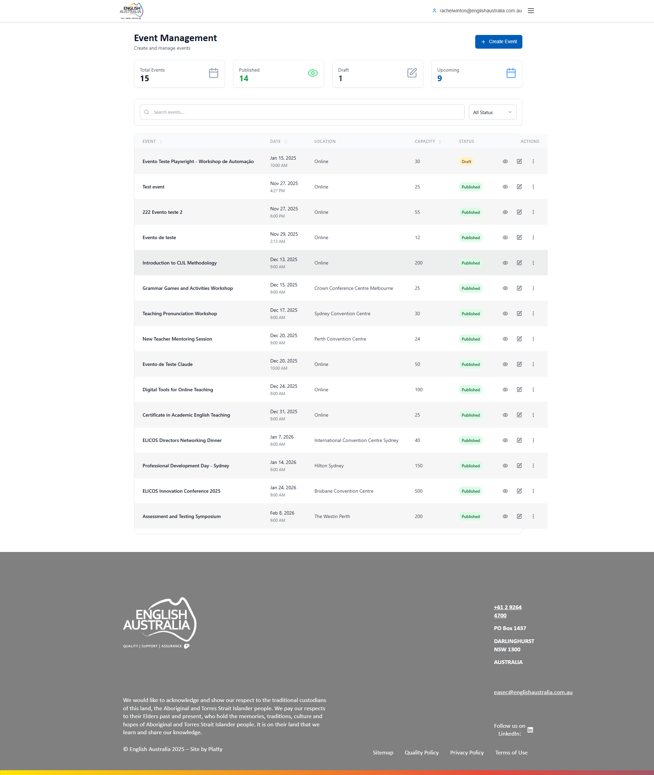
Figura: Events Management

Payments Management
Acesso ao módulo financeiro para visualização e gestão de pagamentos.
Pode visualizar todas as faturas, filtrar por status e gerar relatórios financeiros.

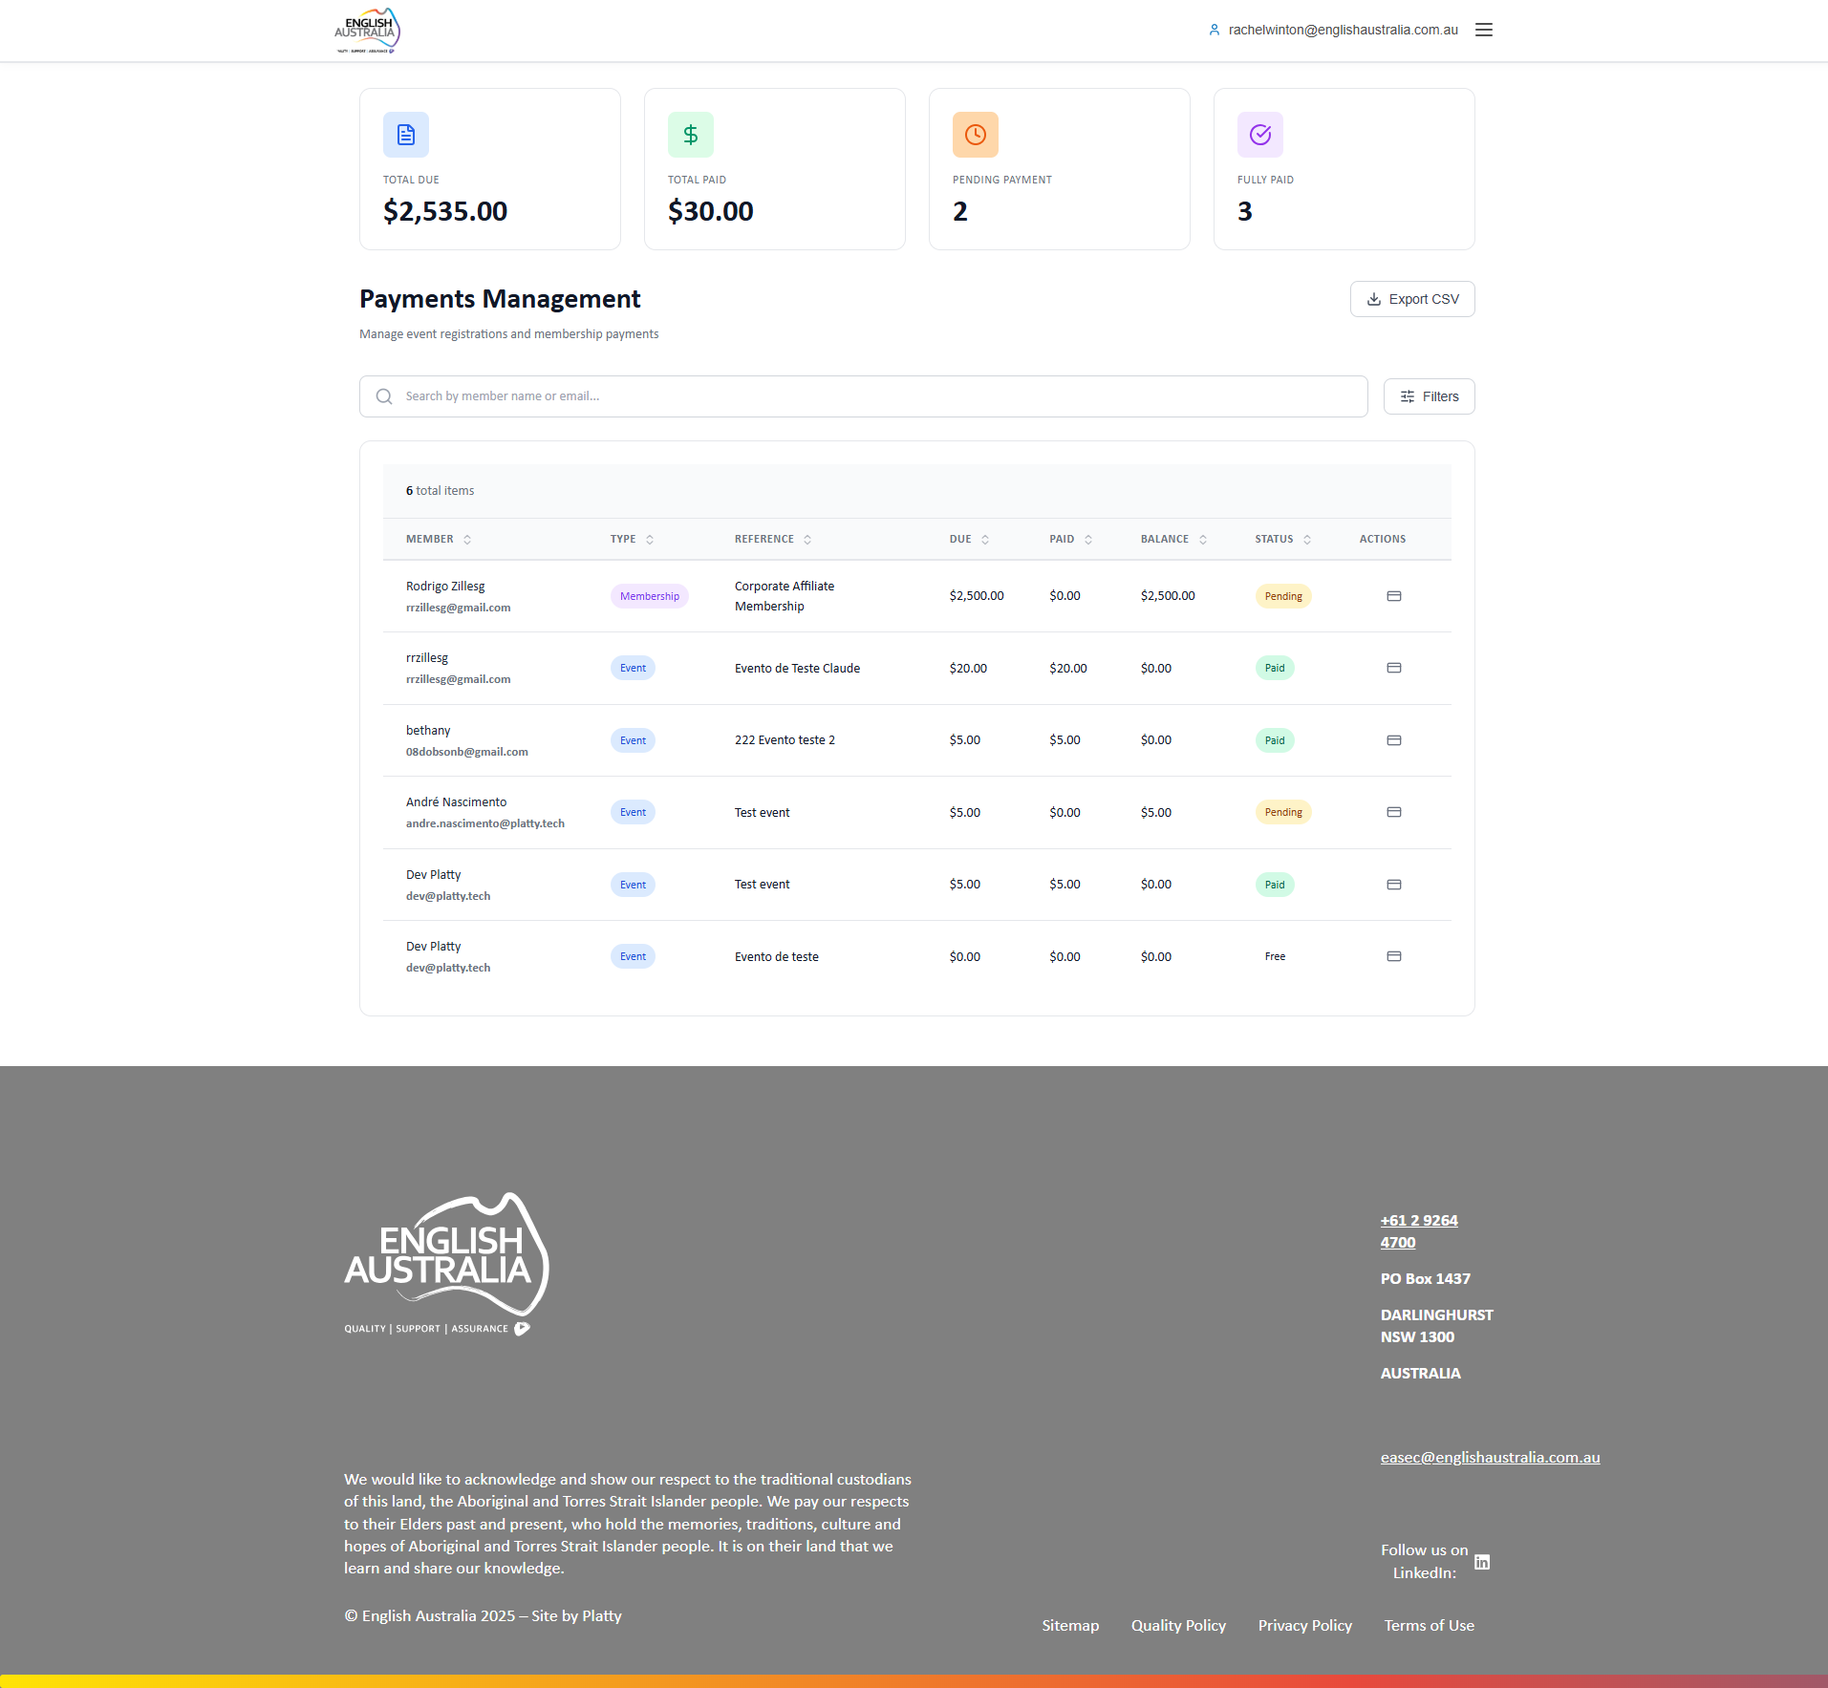
Figura: Payments Management

Membership Applications
Gestão das solicitações de membership com poder de aprovação e rejeição.
Processo idêntico ao Super Admin.

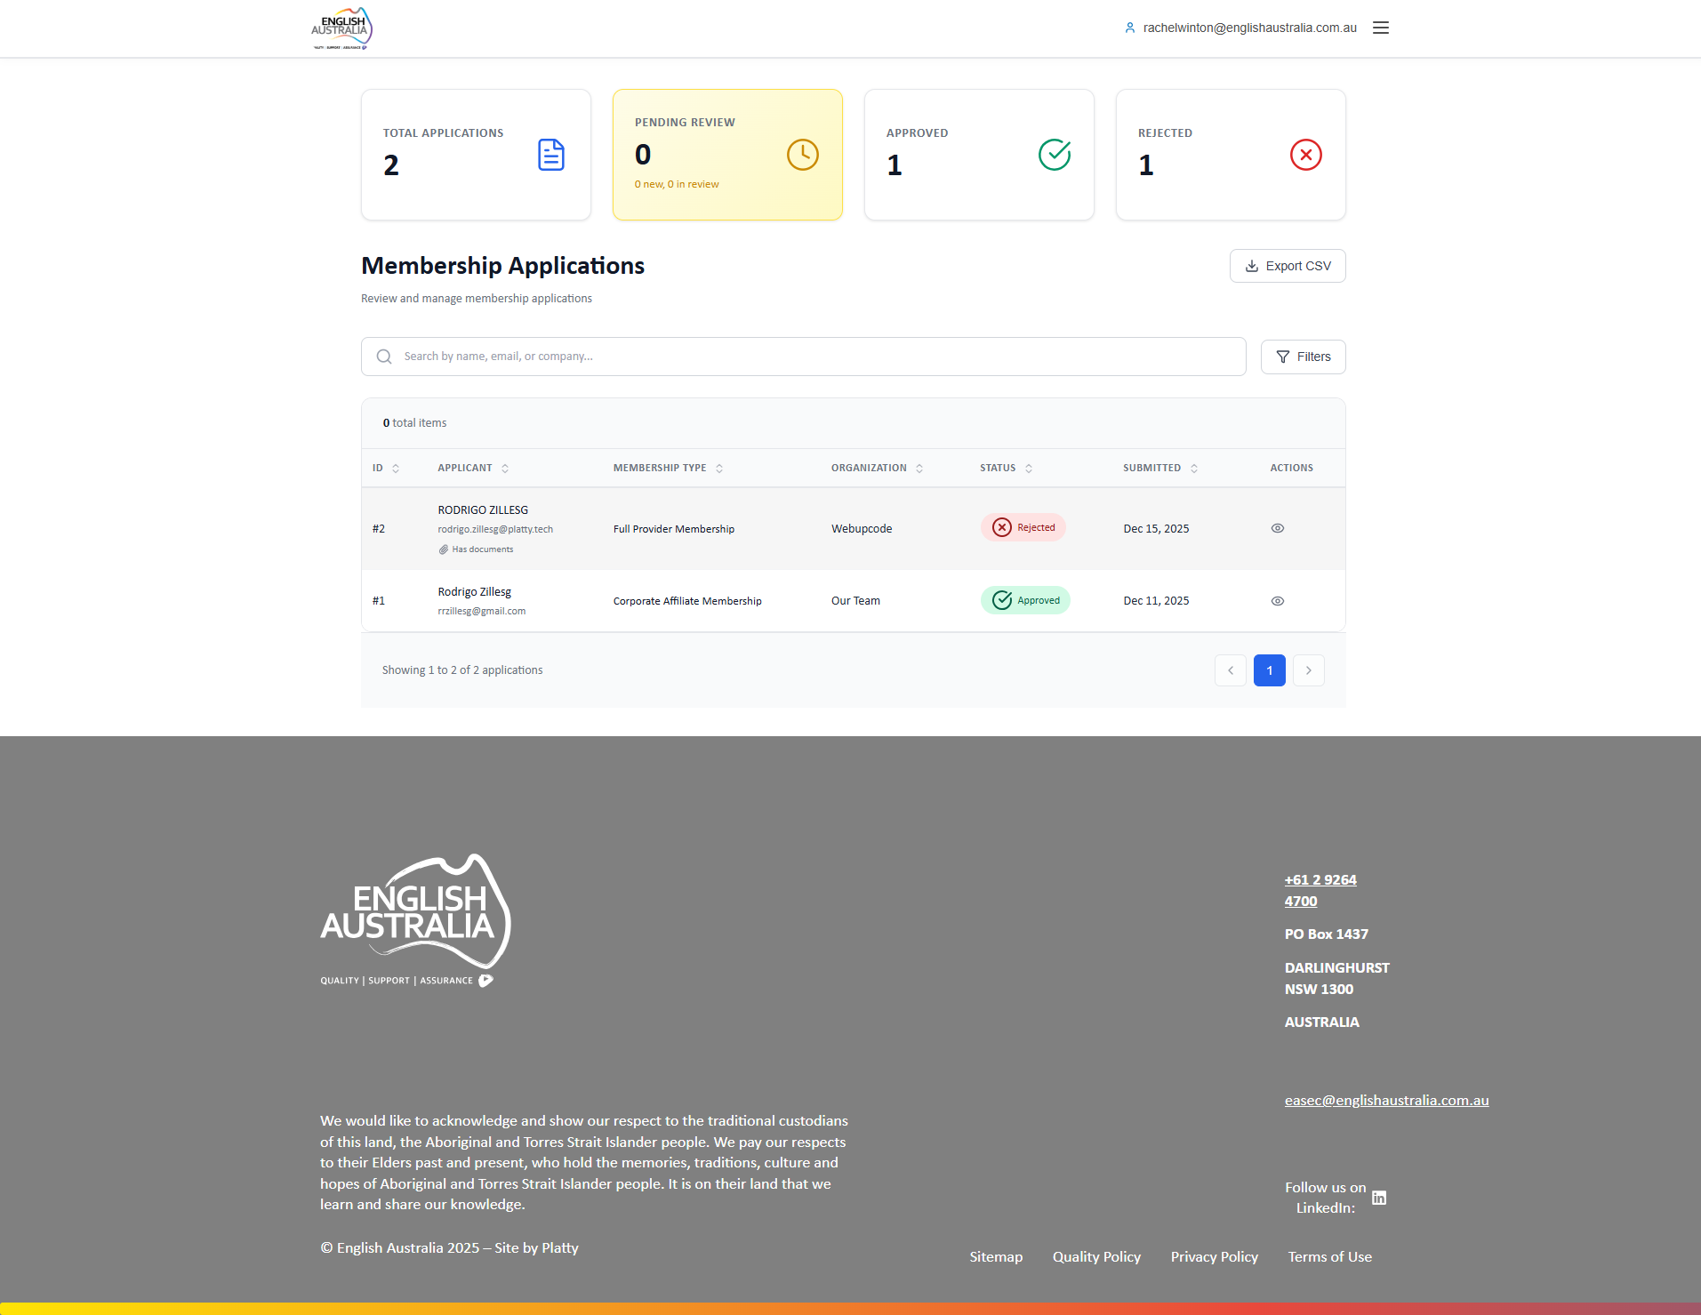
Figura: Membership Applications

My Profile
Perfil pessoal com opções de edição de dados e configurações.
Funcionalidades padrão de perfil de usuário.

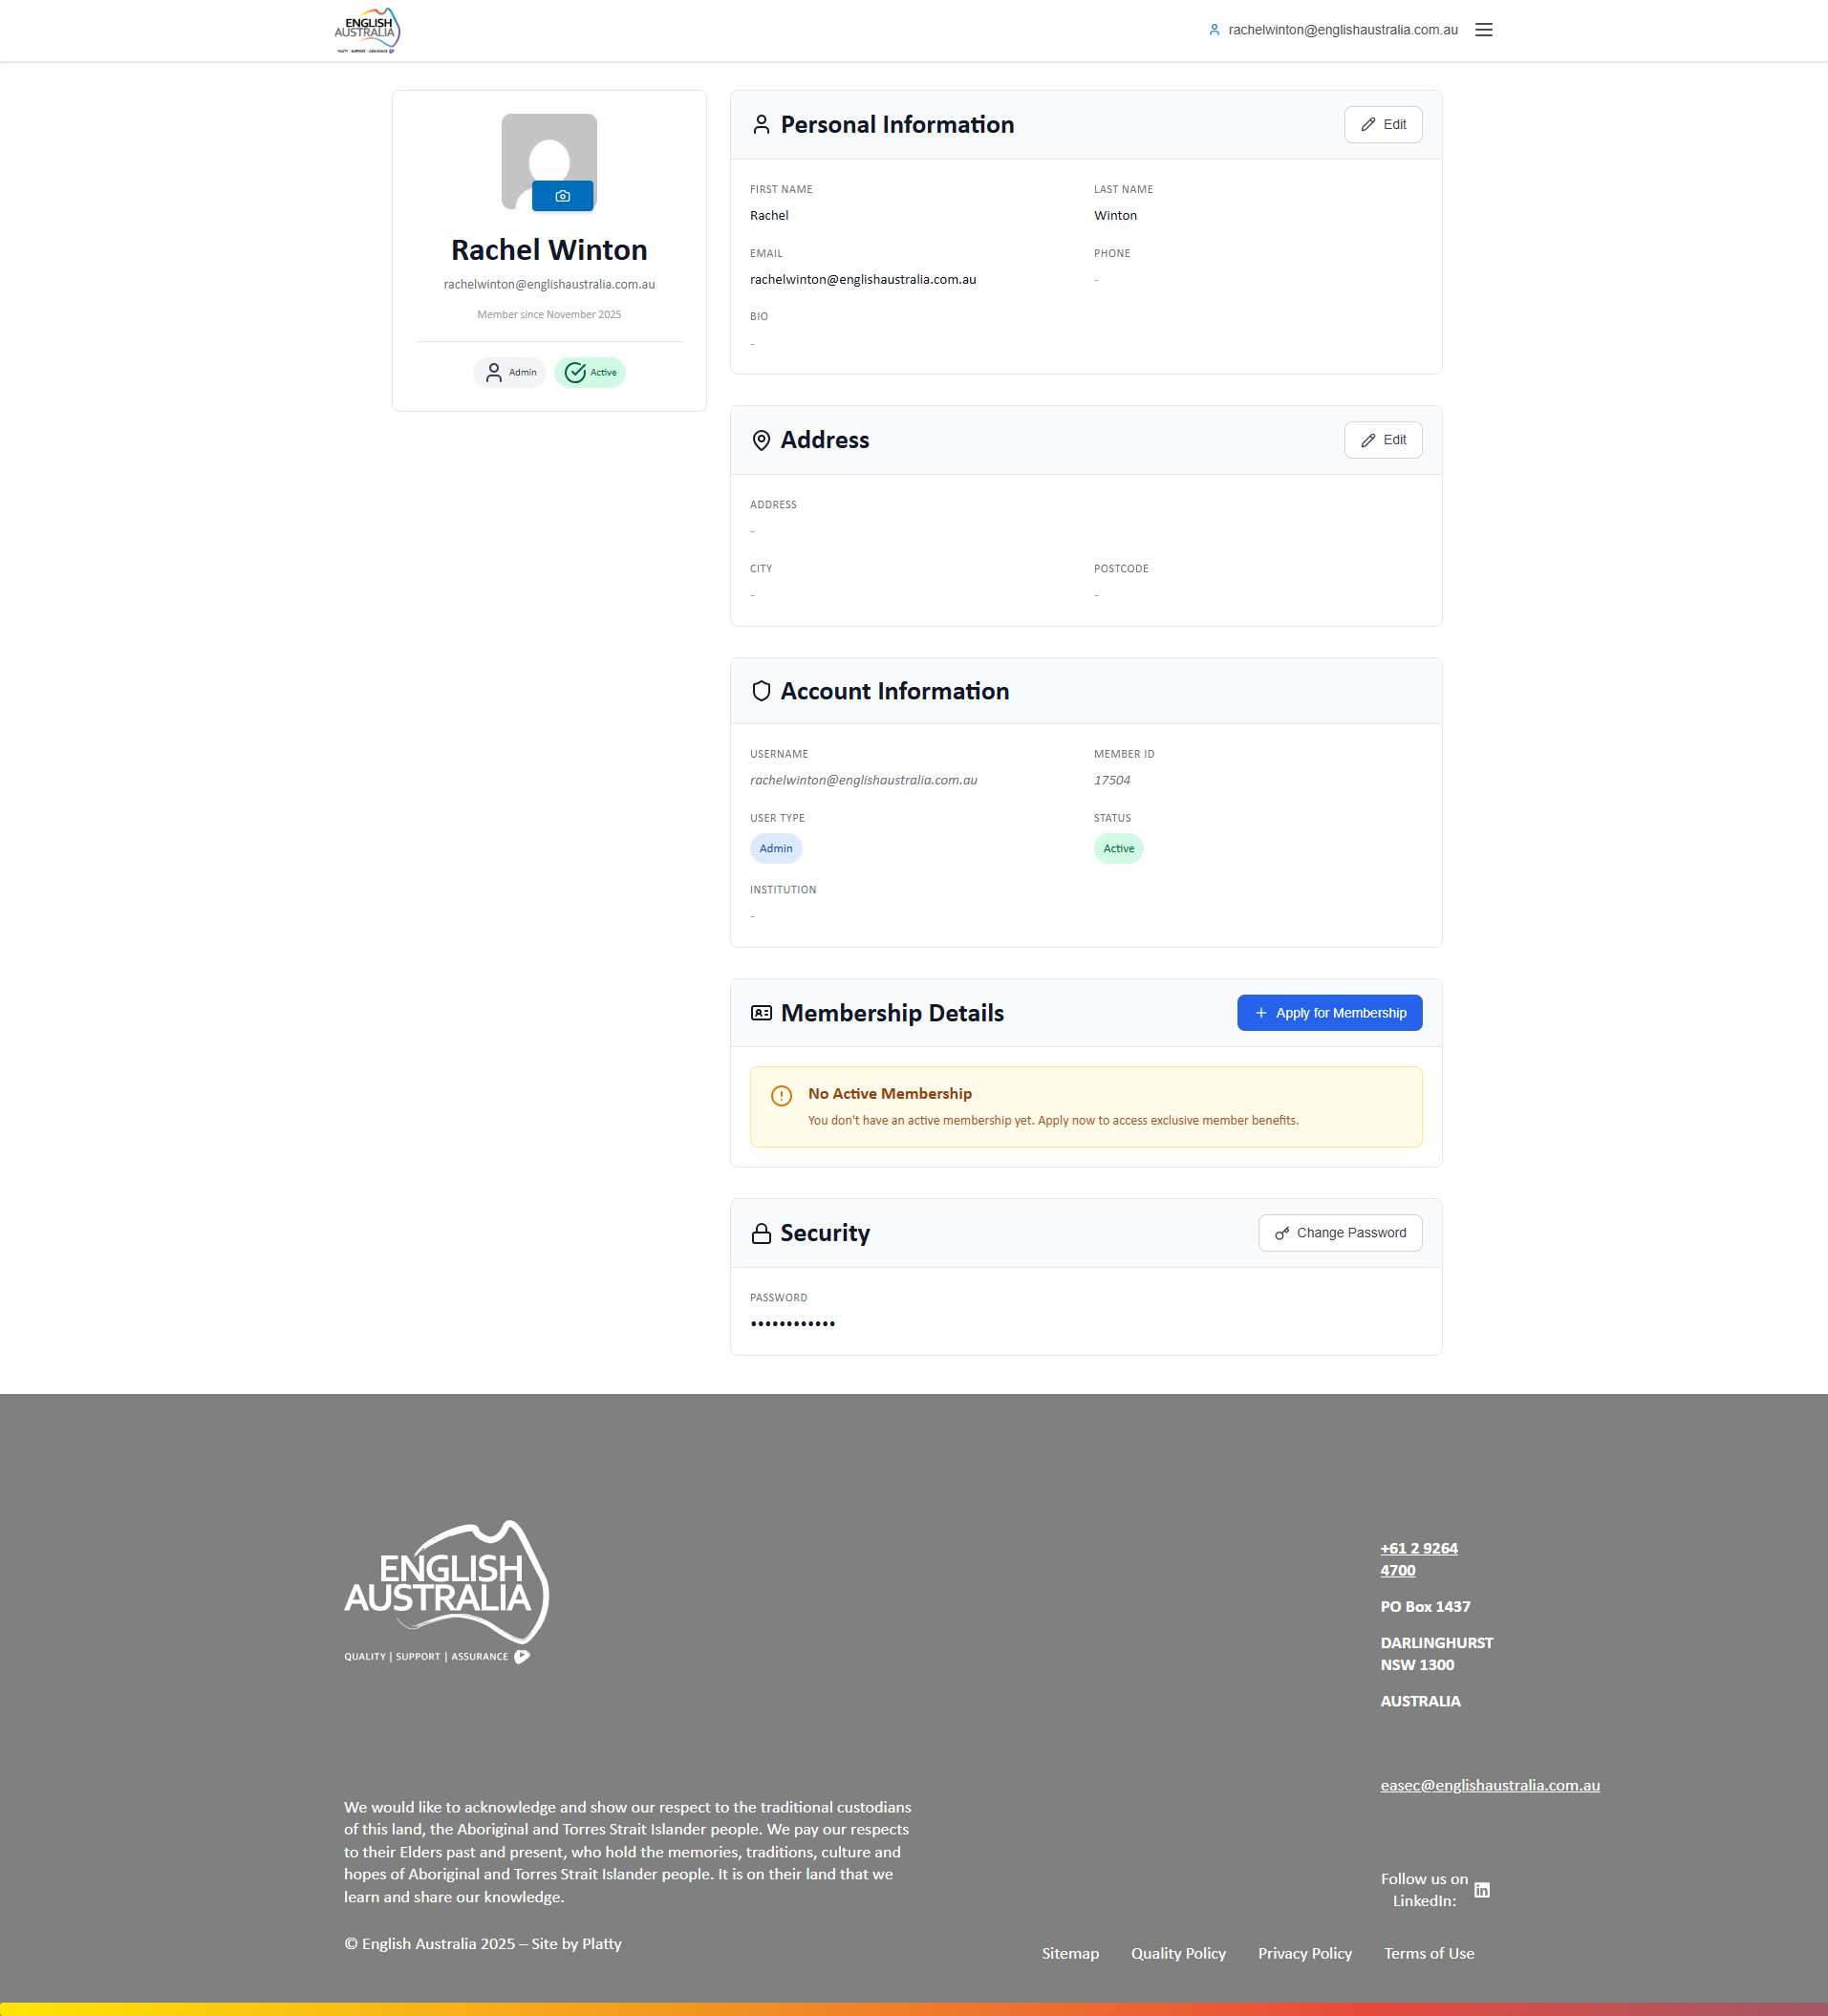
Figura: My Profile

Events (Frontend)
Visualização da página pública de eventos.
Mesma visualização disponível para todos os usuários.

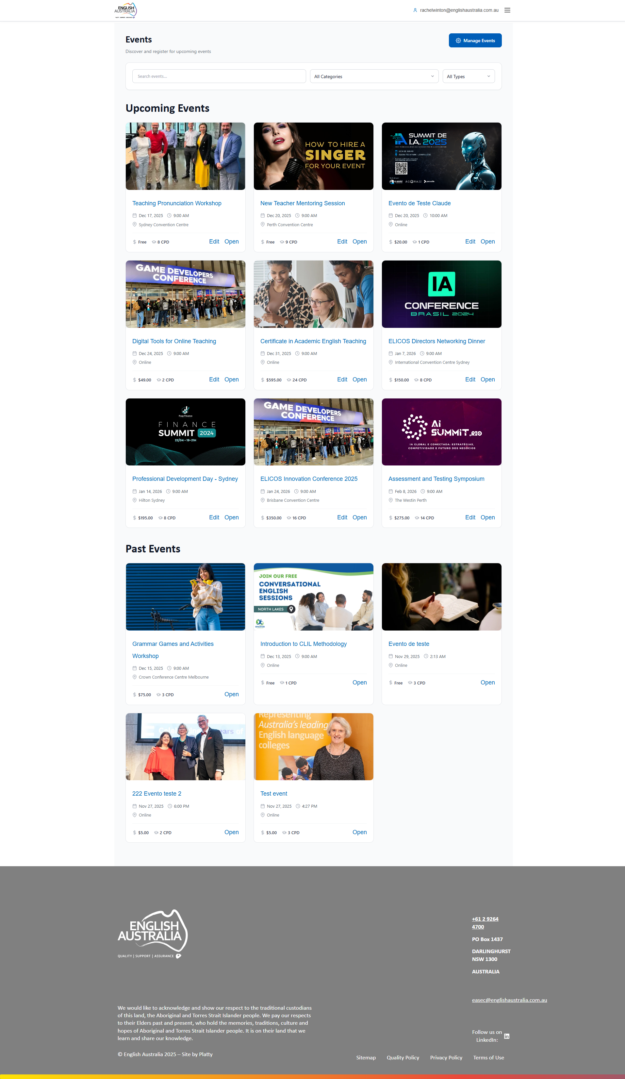
Figura: Events (Frontend)

3. Institution Admin (Administrador de Instituição)
Perfil destinado aos representantes das instituições parceiras da English Australia. O acesso é limitado às informações e membros vinculados à sua instituição específica, permitindo uma gestão descentralizada.

Principais capacidades:
• Visualização e gestão dos membros da sua instituição
• Edição das informações institucionais
• Aprovação de novos membros para a instituição
• Acesso pessoal a CPDs e cursos

Dashboard Principal
Dashboard personalizado para administradores de instituição. Exibe informações relevantes à sua função: solicitações de membros pendentes, próximos eventos, perfil pessoal e status do membership.
A identificação "Institution Administrator for [Nome da Instituição]" aparece logo abaixo da saudação, deixando claro o escopo de acesso do usuário. Os cards disponíveis são: Member Requests, Upcoming Events, My Profile e My Membership.

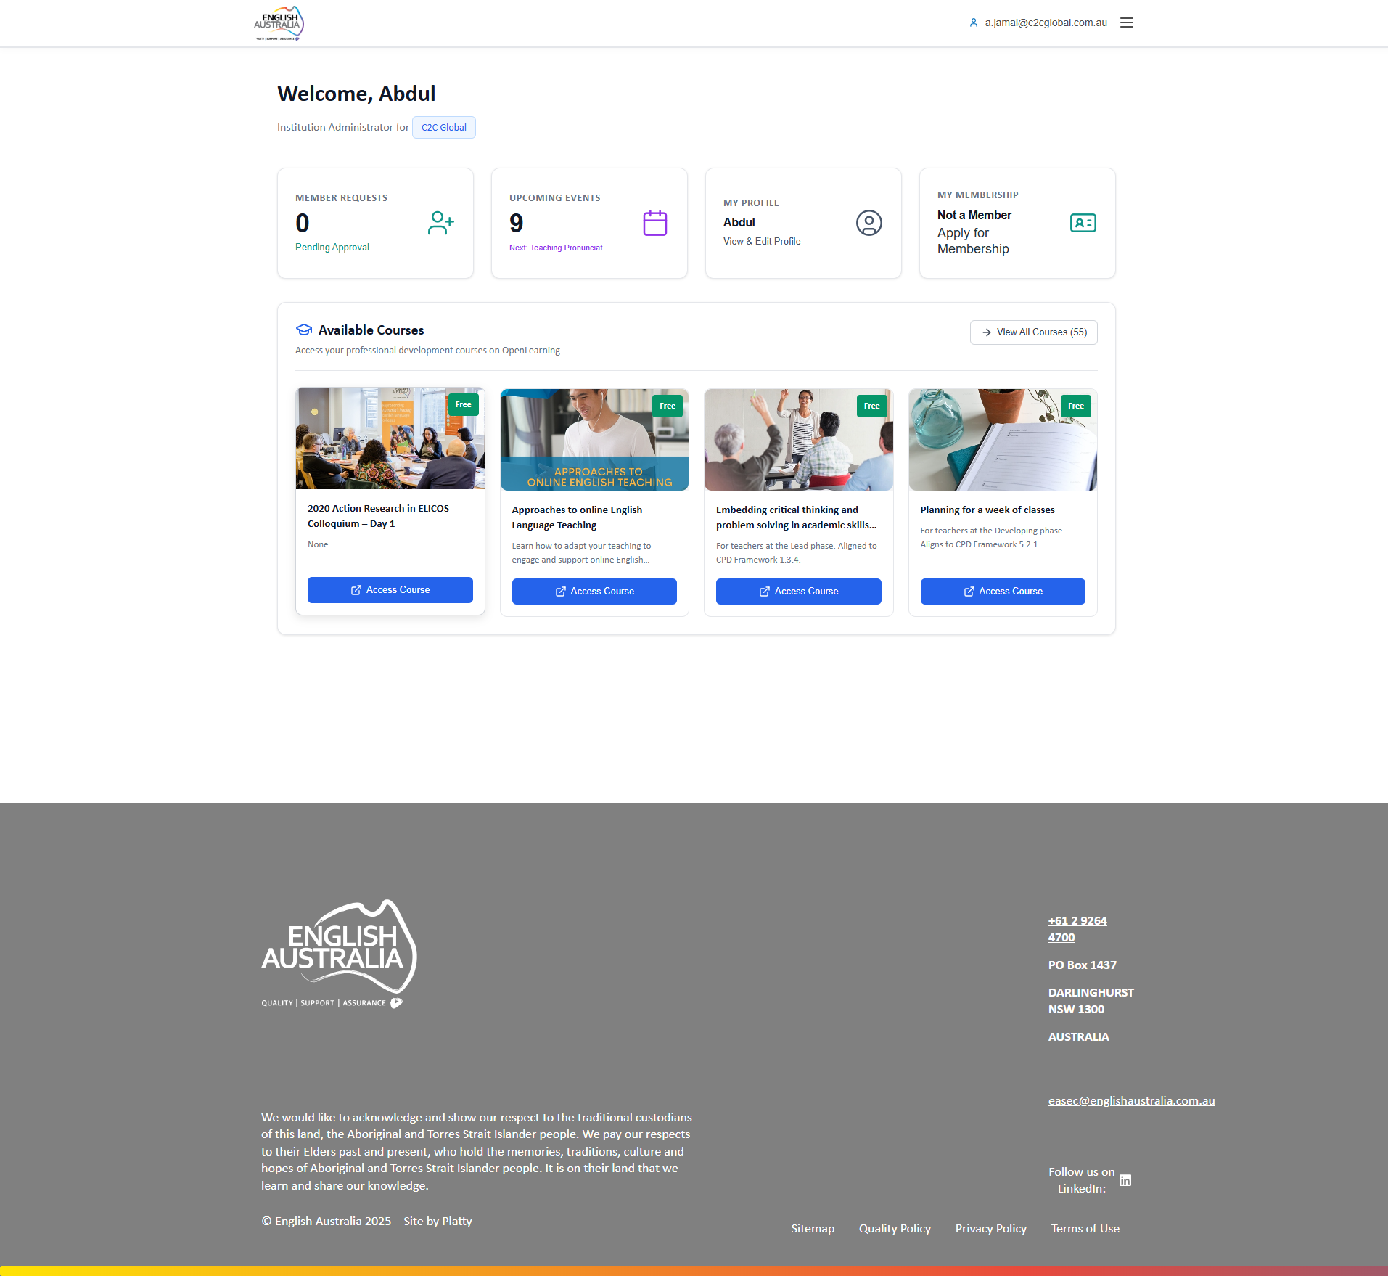
Figura: Dashboard Principal

My Institution (Minha Instituição)
Página dedicada à gestão da instituição do usuário. Exibe informações completas da instituição, lista de membros vinculados e solicitações de novos membros aguardando aprovação.
O administrador pode editar informações da instituição (dentro dos limites permitidos), aprovar ou rejeitar solicitações de vínculo de novos membros, e visualizar estatísticas da instituição.

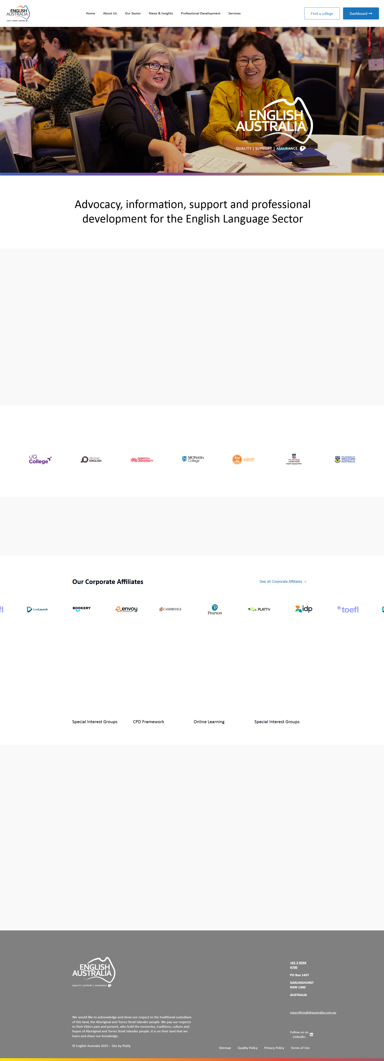
Figura: My Institution (Minha Instituição)

My Profile
Perfil pessoal do administrador da instituição.
Permite editar dados pessoais e configurações da conta.

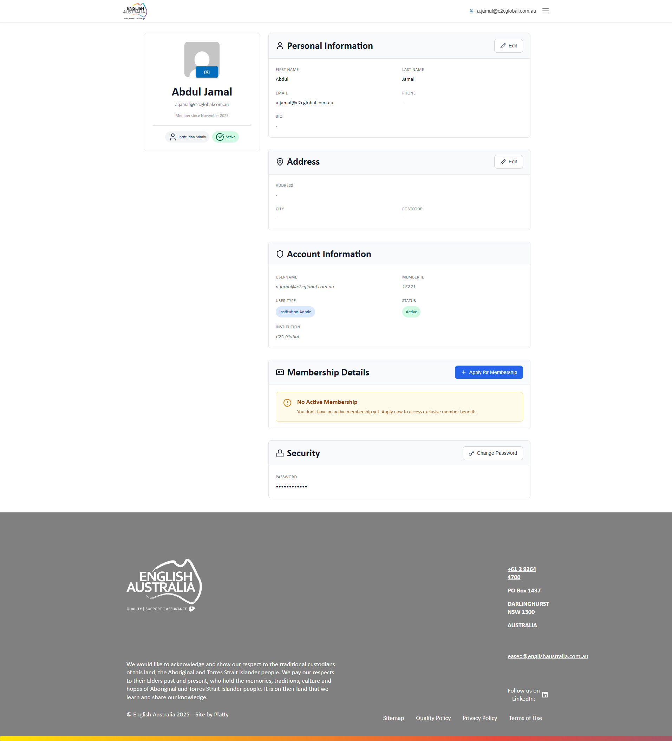
Figura: My Profile

My CPDs
Registro pessoal de atividades CPD do administrador.
Pode registrar suas próprias atividades de desenvolvimento profissional e acompanhar sua pontuação.

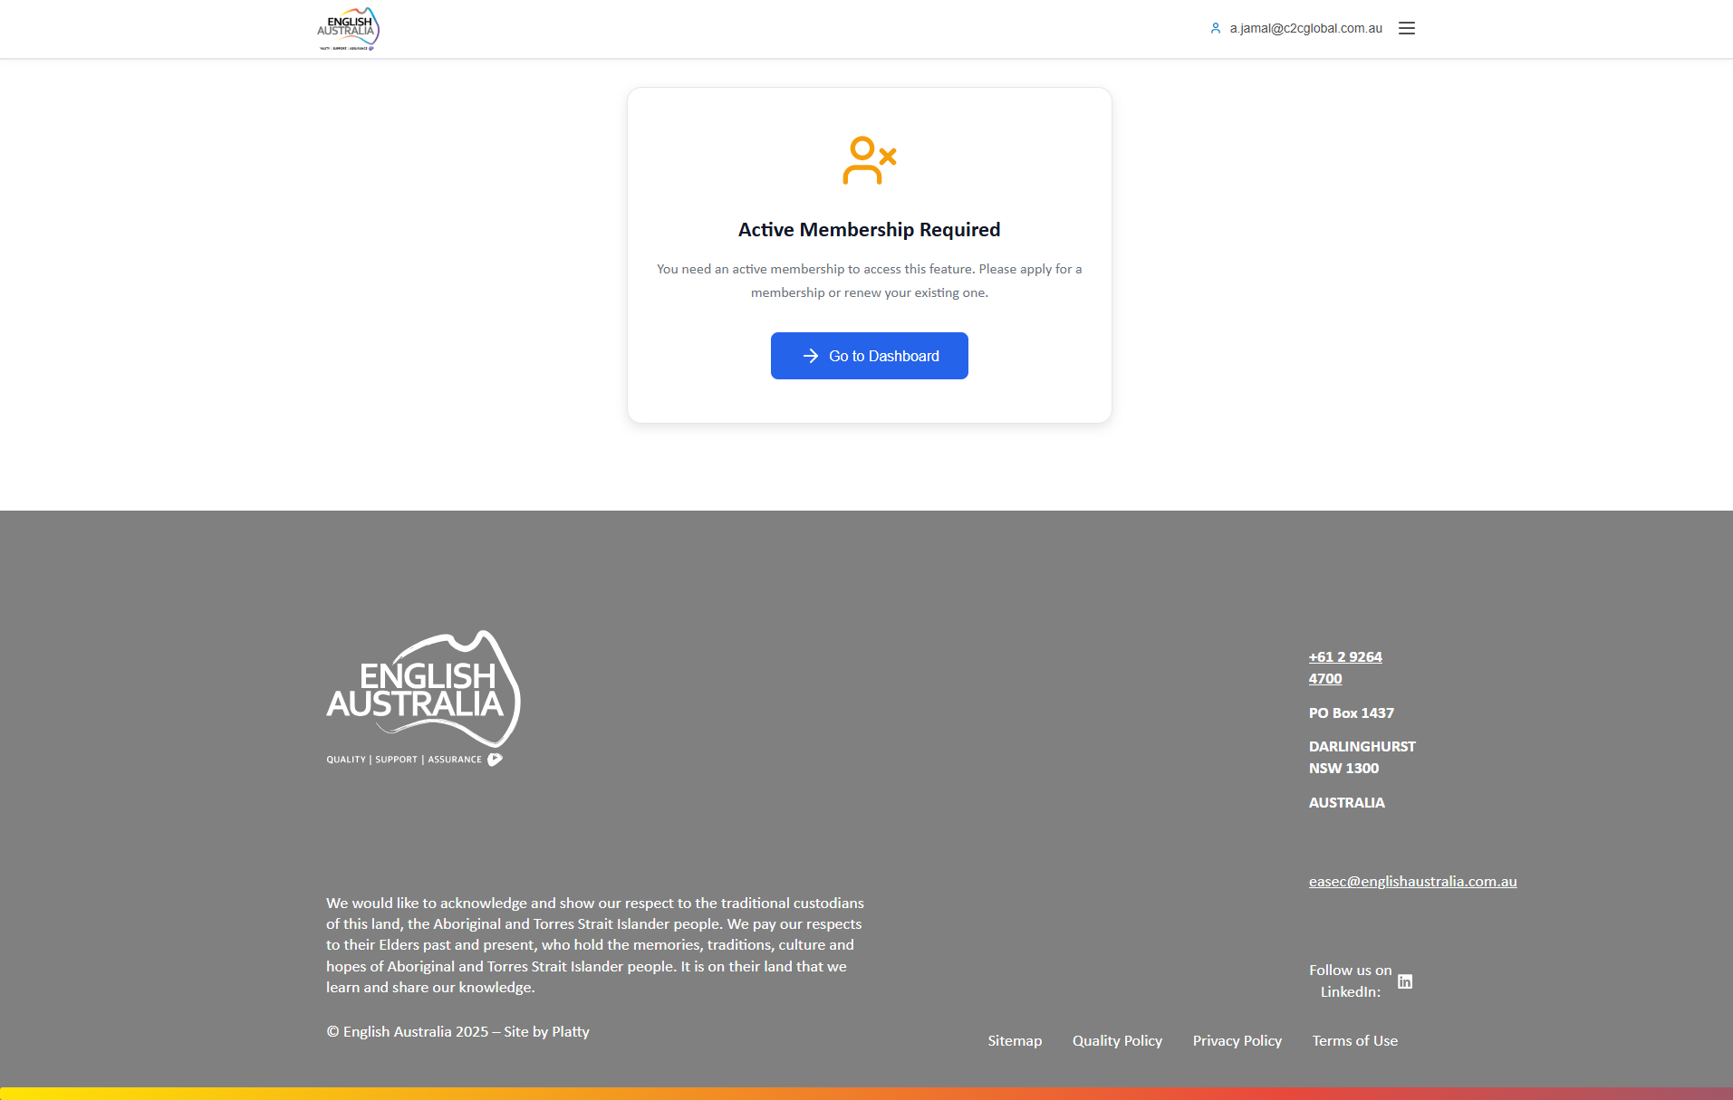
Figura: My CPDs

Events
Acesso à página pública de eventos para visualização e inscrição.
Pode visualizar todos os eventos disponíveis e realizar inscrições.

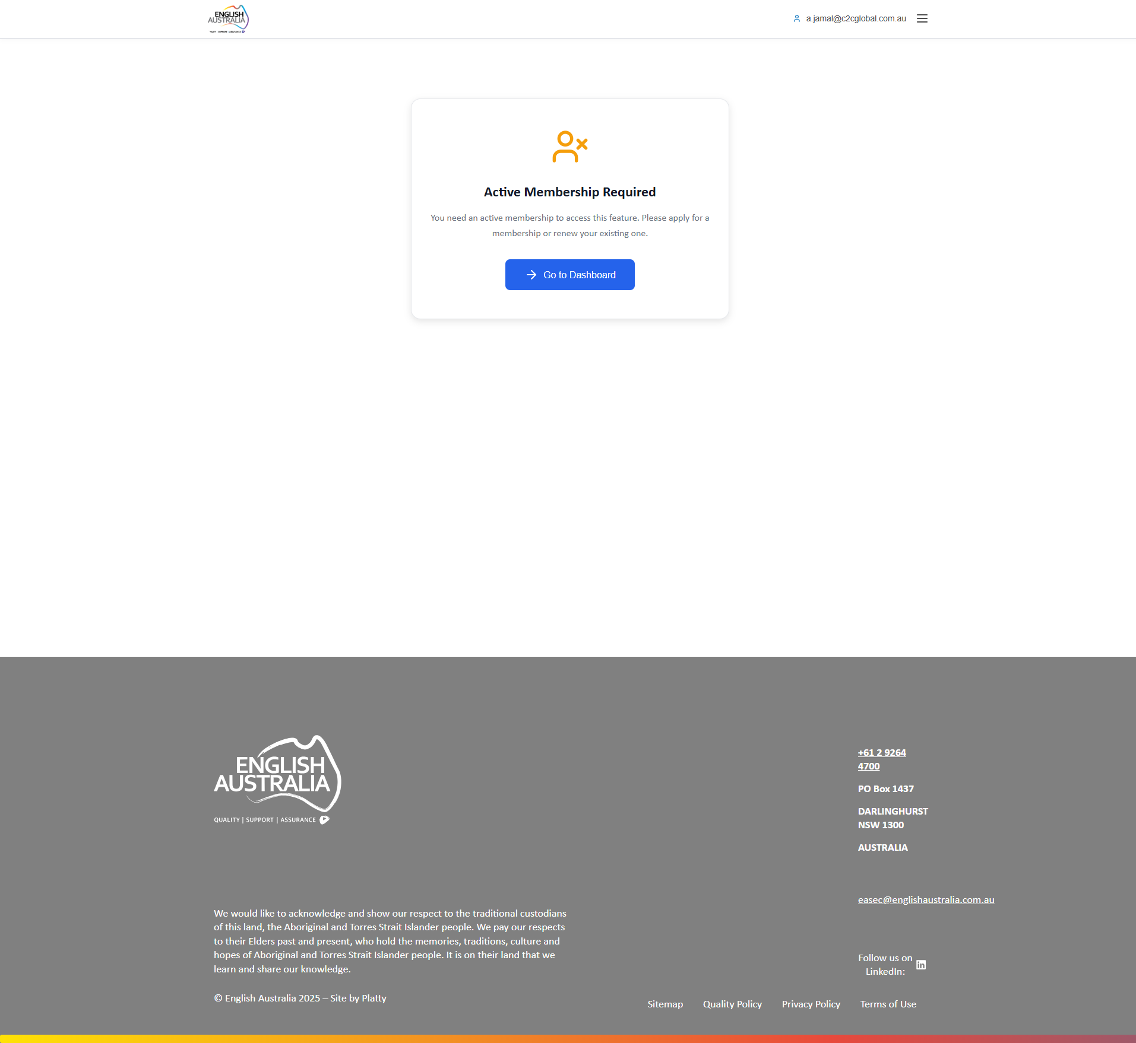
Figura: Events

Courses
Acesso aos cursos disponíveis no OpenLearning.
Pode acessar e realizar os cursos disponíveis na plataforma.

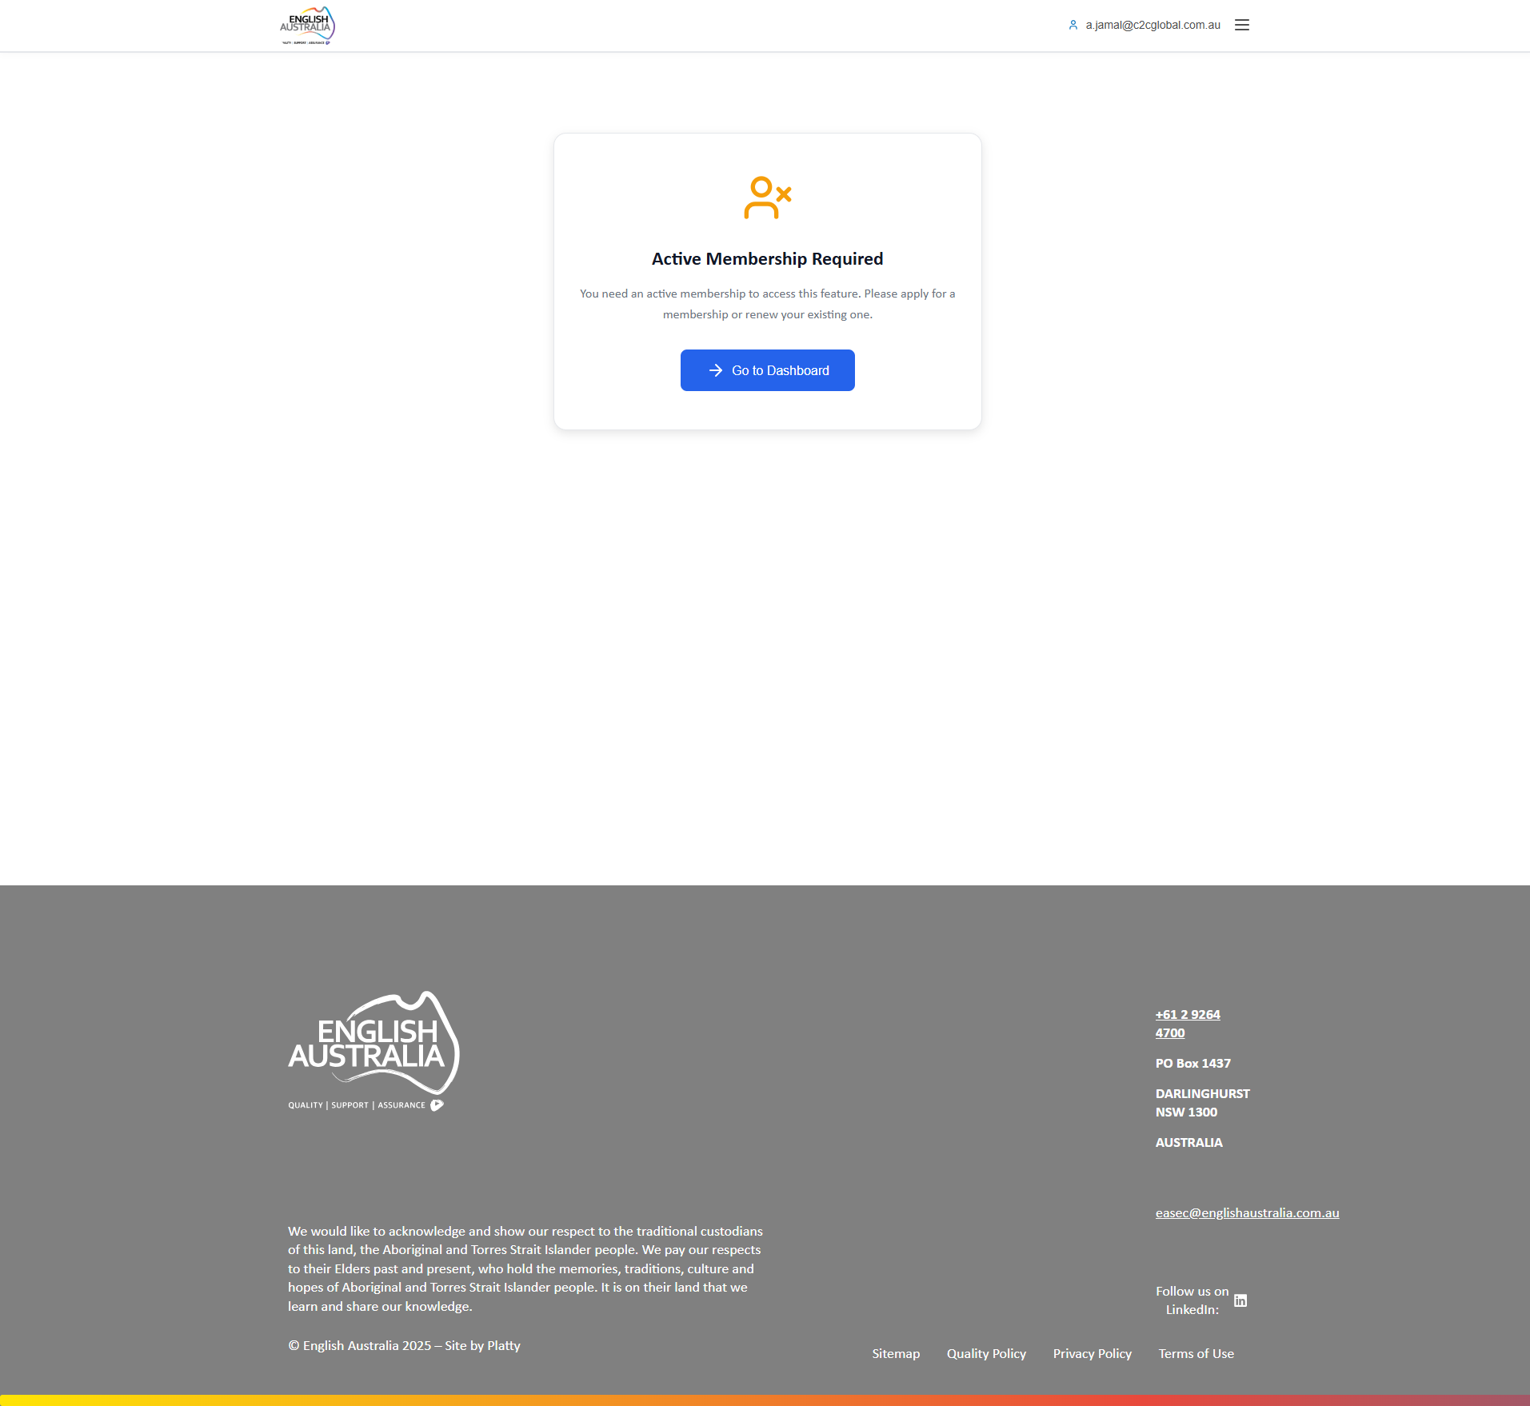
Figura: Courses

4. Member (Membro)
Perfil básico para membros individuais da English Australia. O acesso é limitado às funcionalidades pessoais, permitindo que o membro gerencie seu próprio desenvolvimento profissional e participe das atividades da organização.

Principais capacidades:
• Gerenciamento do perfil pessoal
• Registro e acompanhamento de atividades CPD
• Inscrição em eventos
• Acesso a cursos online
• Solicitação de membership

Dashboard Principal
Dashboard simplificado focado nas necessidades do membro individual. Apresenta apenas as informações relevantes: próximos eventos disponíveis, acesso ao perfil, status do membership e cursos recomendados.
Os cards disponíveis são: Upcoming Events (com contador de eventos), My Profile (acesso rápido), My Membership (status atual ou link para aplicar) e a seção de Available Courses do OpenLearning.

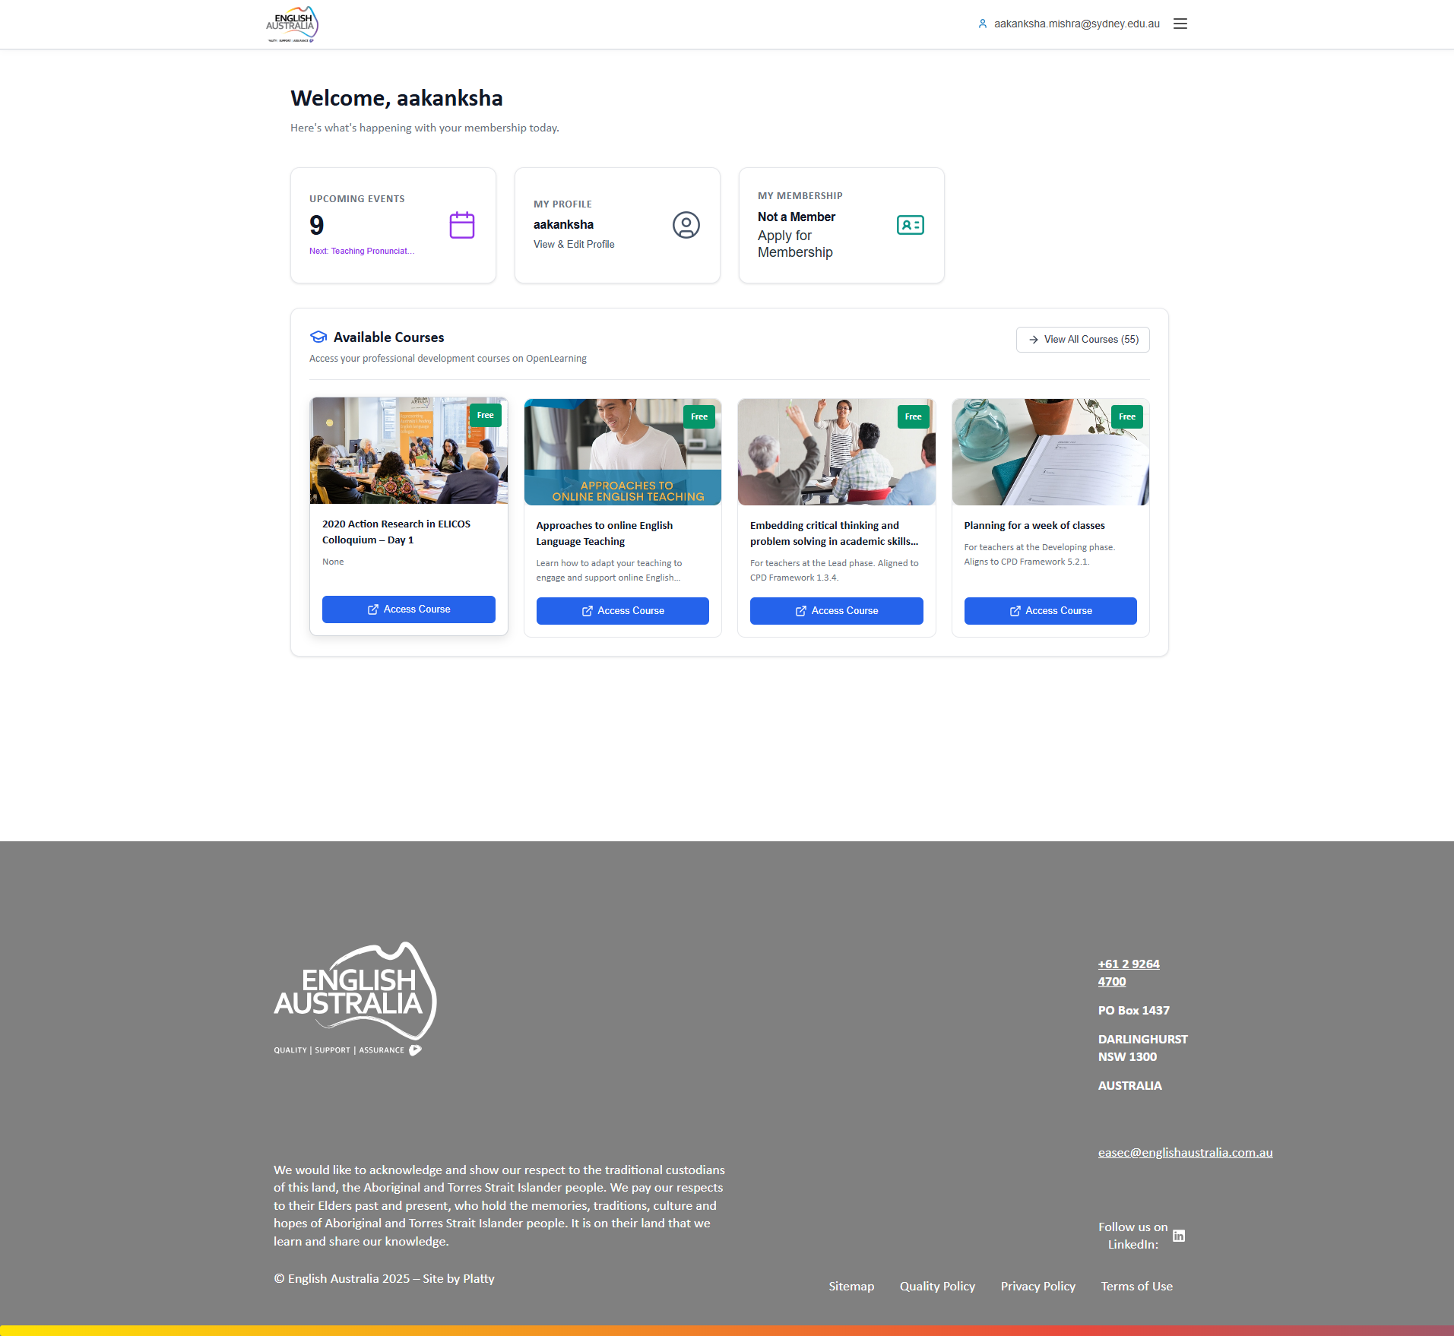
Figura: Dashboard Principal

My Profile
Página completa de perfil pessoal onde o membro pode visualizar e editar todas as suas informações cadastrais.
Inclui dados pessoais, informações de contato, foto de perfil, configurações de notificação e histórico de atividades na plataforma.

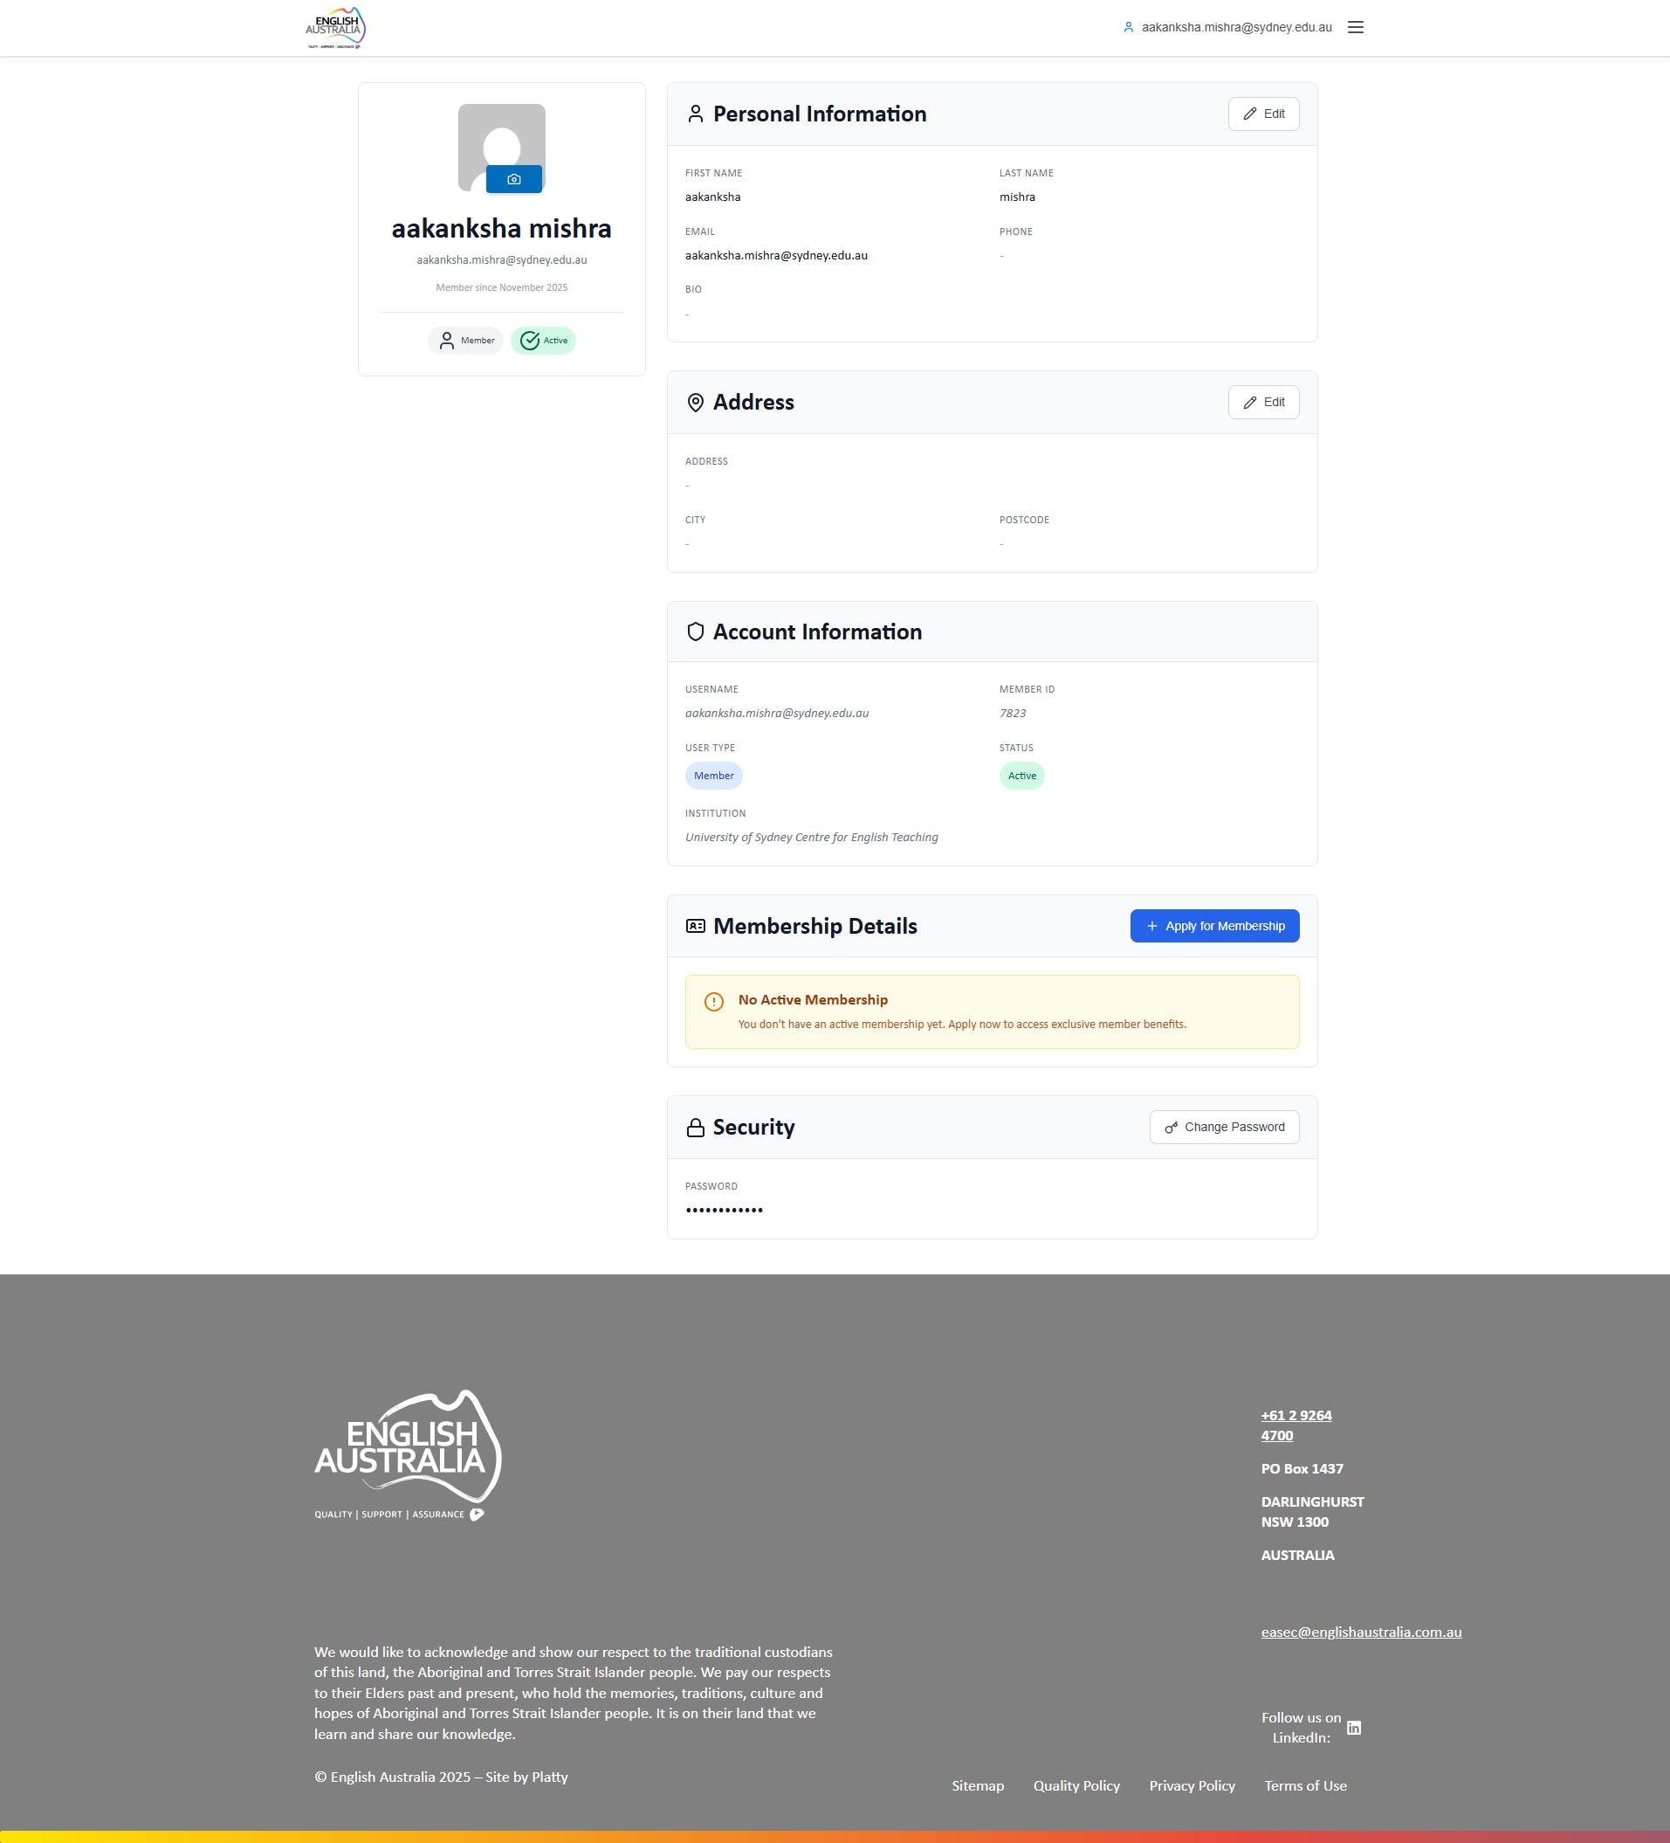
Figura: My Profile

My CPDs
Central de gerenciamento das atividades de Desenvolvimento Profissional Contínuo do membro. Permite registrar novas atividades e acompanhar o histórico completo.
O membro pode: submeter novas atividades CPD com upload de evidências, acompanhar o status de aprovação de cada submissão, visualizar a pontuação acumulada por categoria e período.

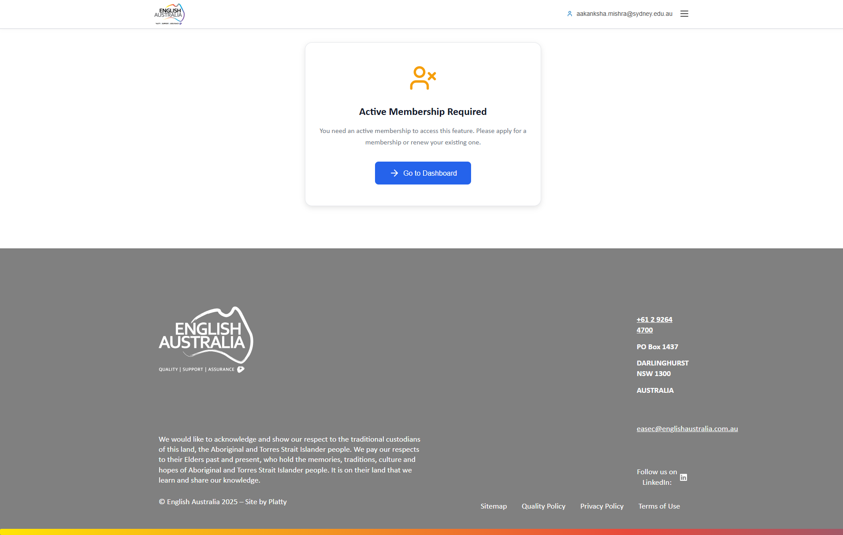
Figura: My CPDs

Membership Selection
Página para seleção e aquisição de planos de membership. Apresenta as opções disponíveis com descrição dos benefícios e valores de cada plano.
O membro pode comparar os diferentes tipos de membership, selecionar o plano desejado e prosseguir para o pagamento.

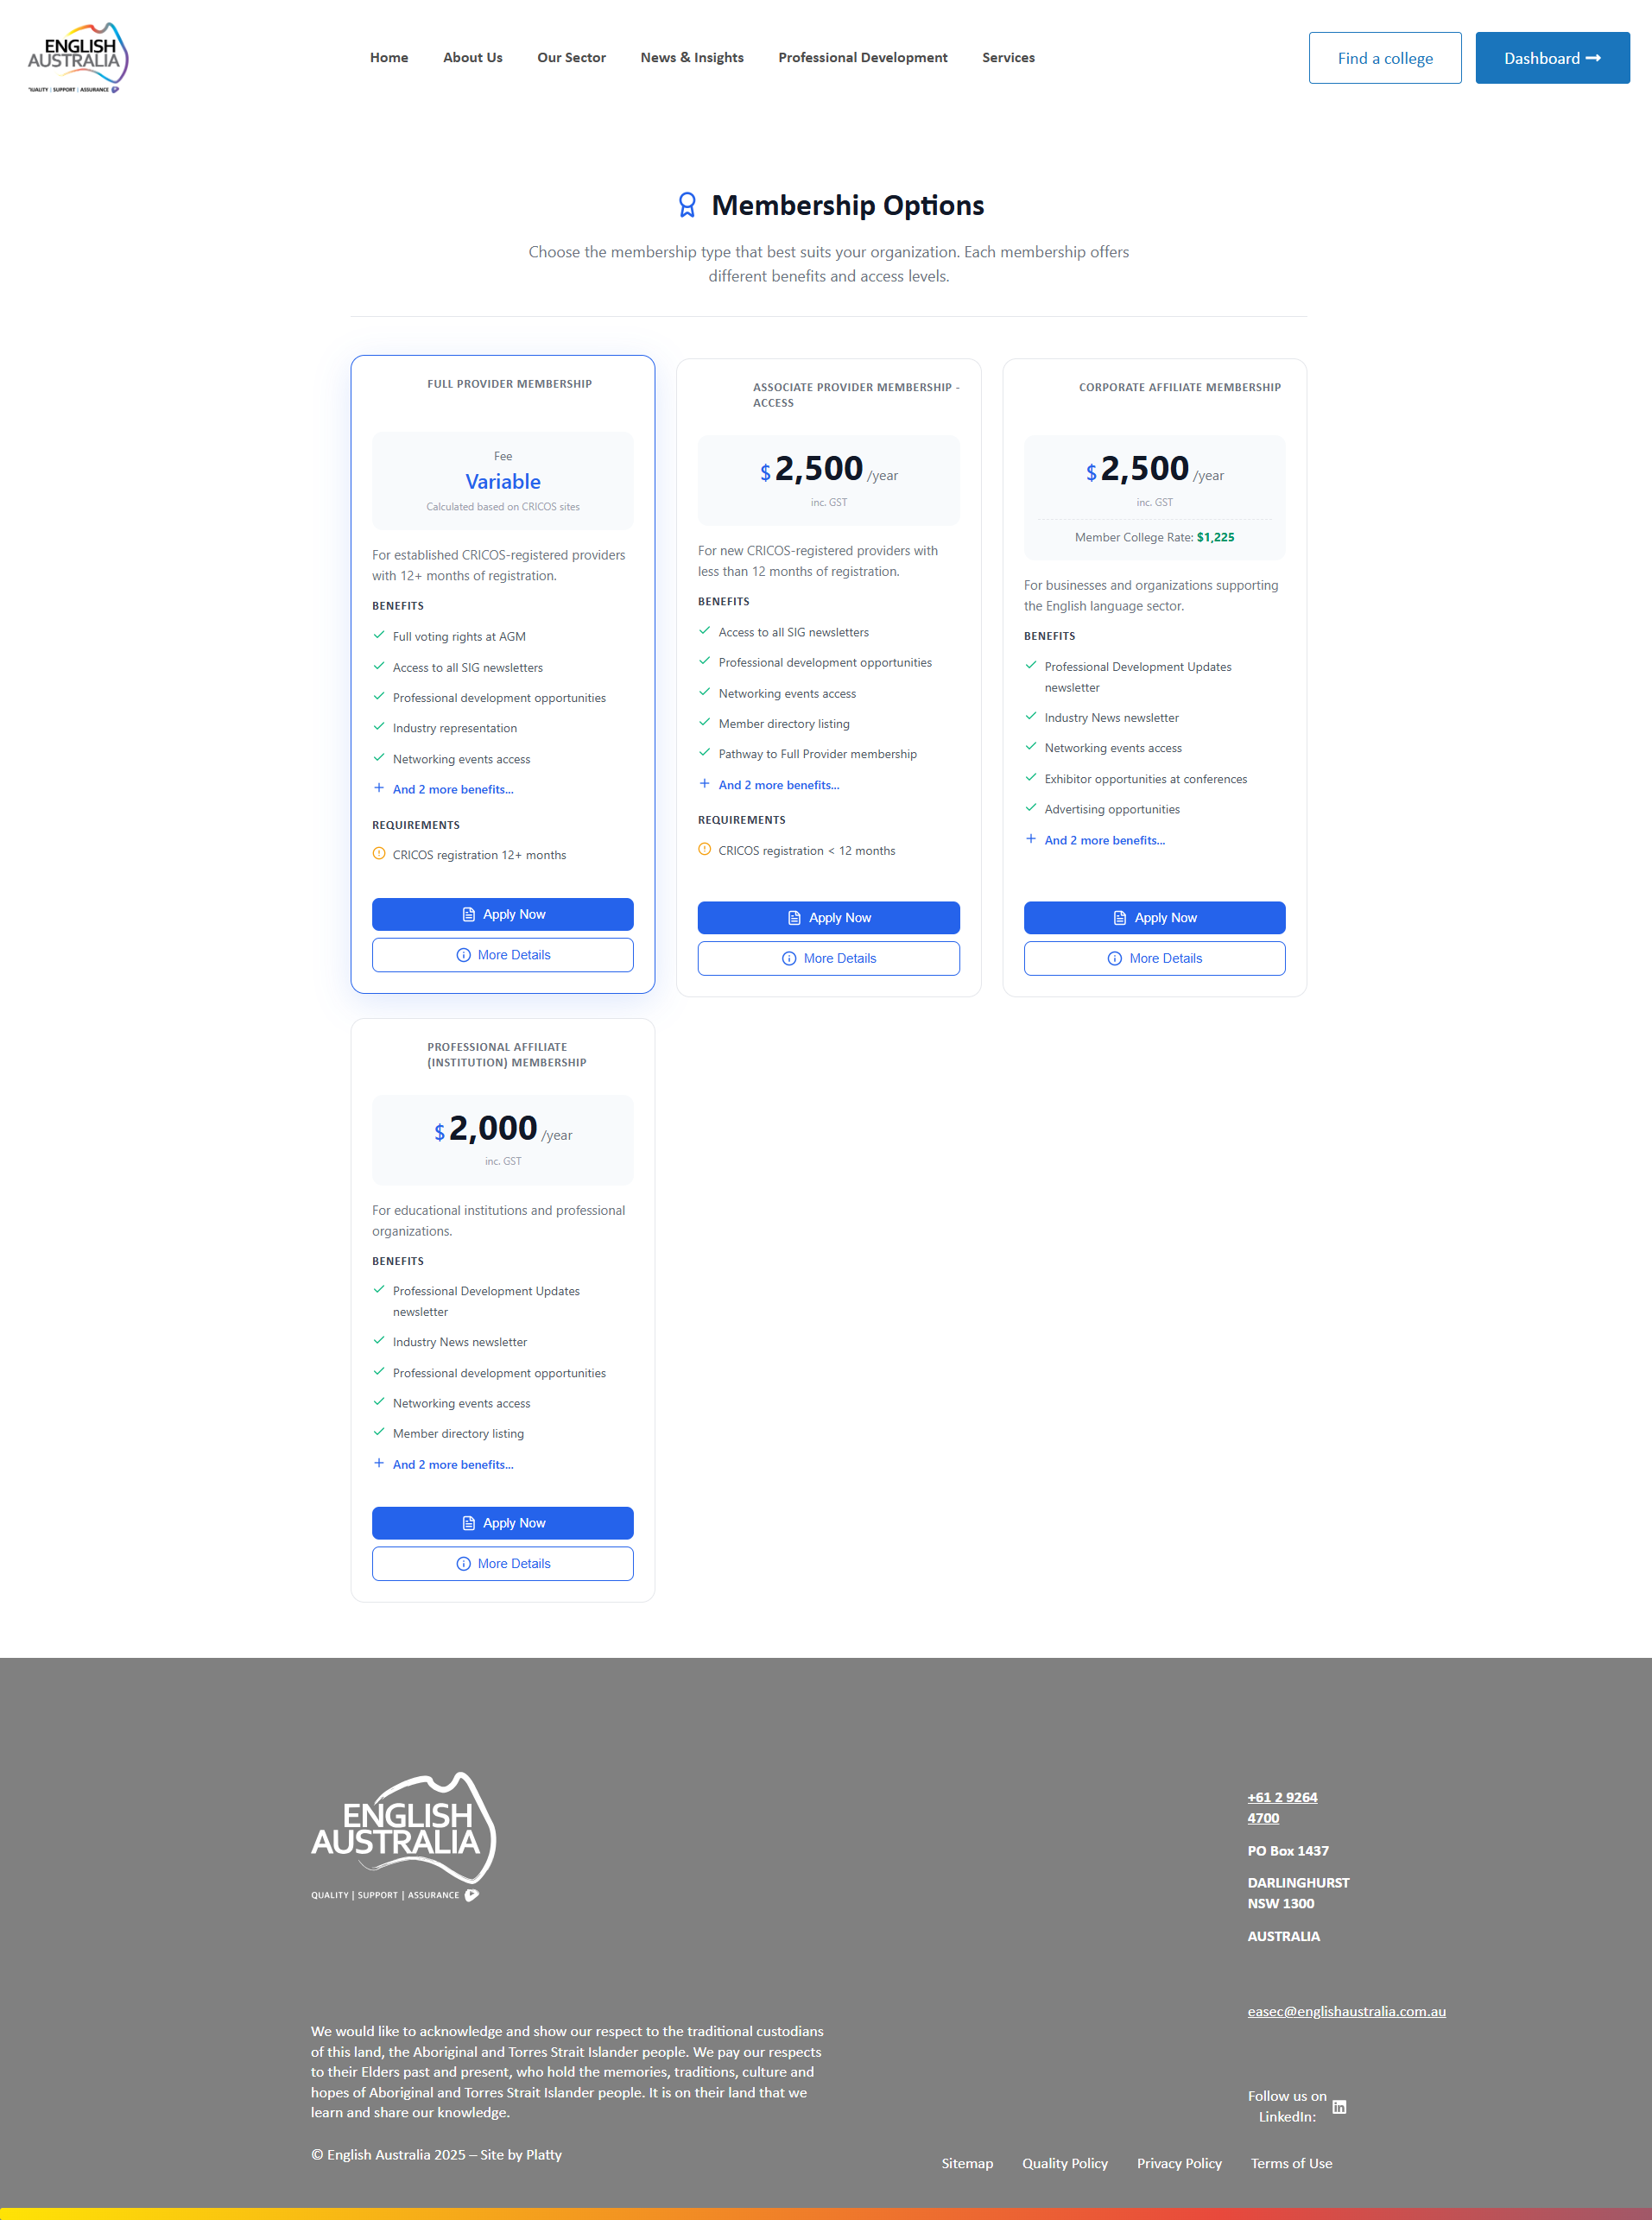
Figura: Membership Selection

Events
Página pública de eventos onde o membro pode descobrir e se inscrever em eventos da English Australia.
Lista todos os eventos disponíveis com filtros por categoria e data. Permite inscrição direta com pagamento se aplicável.

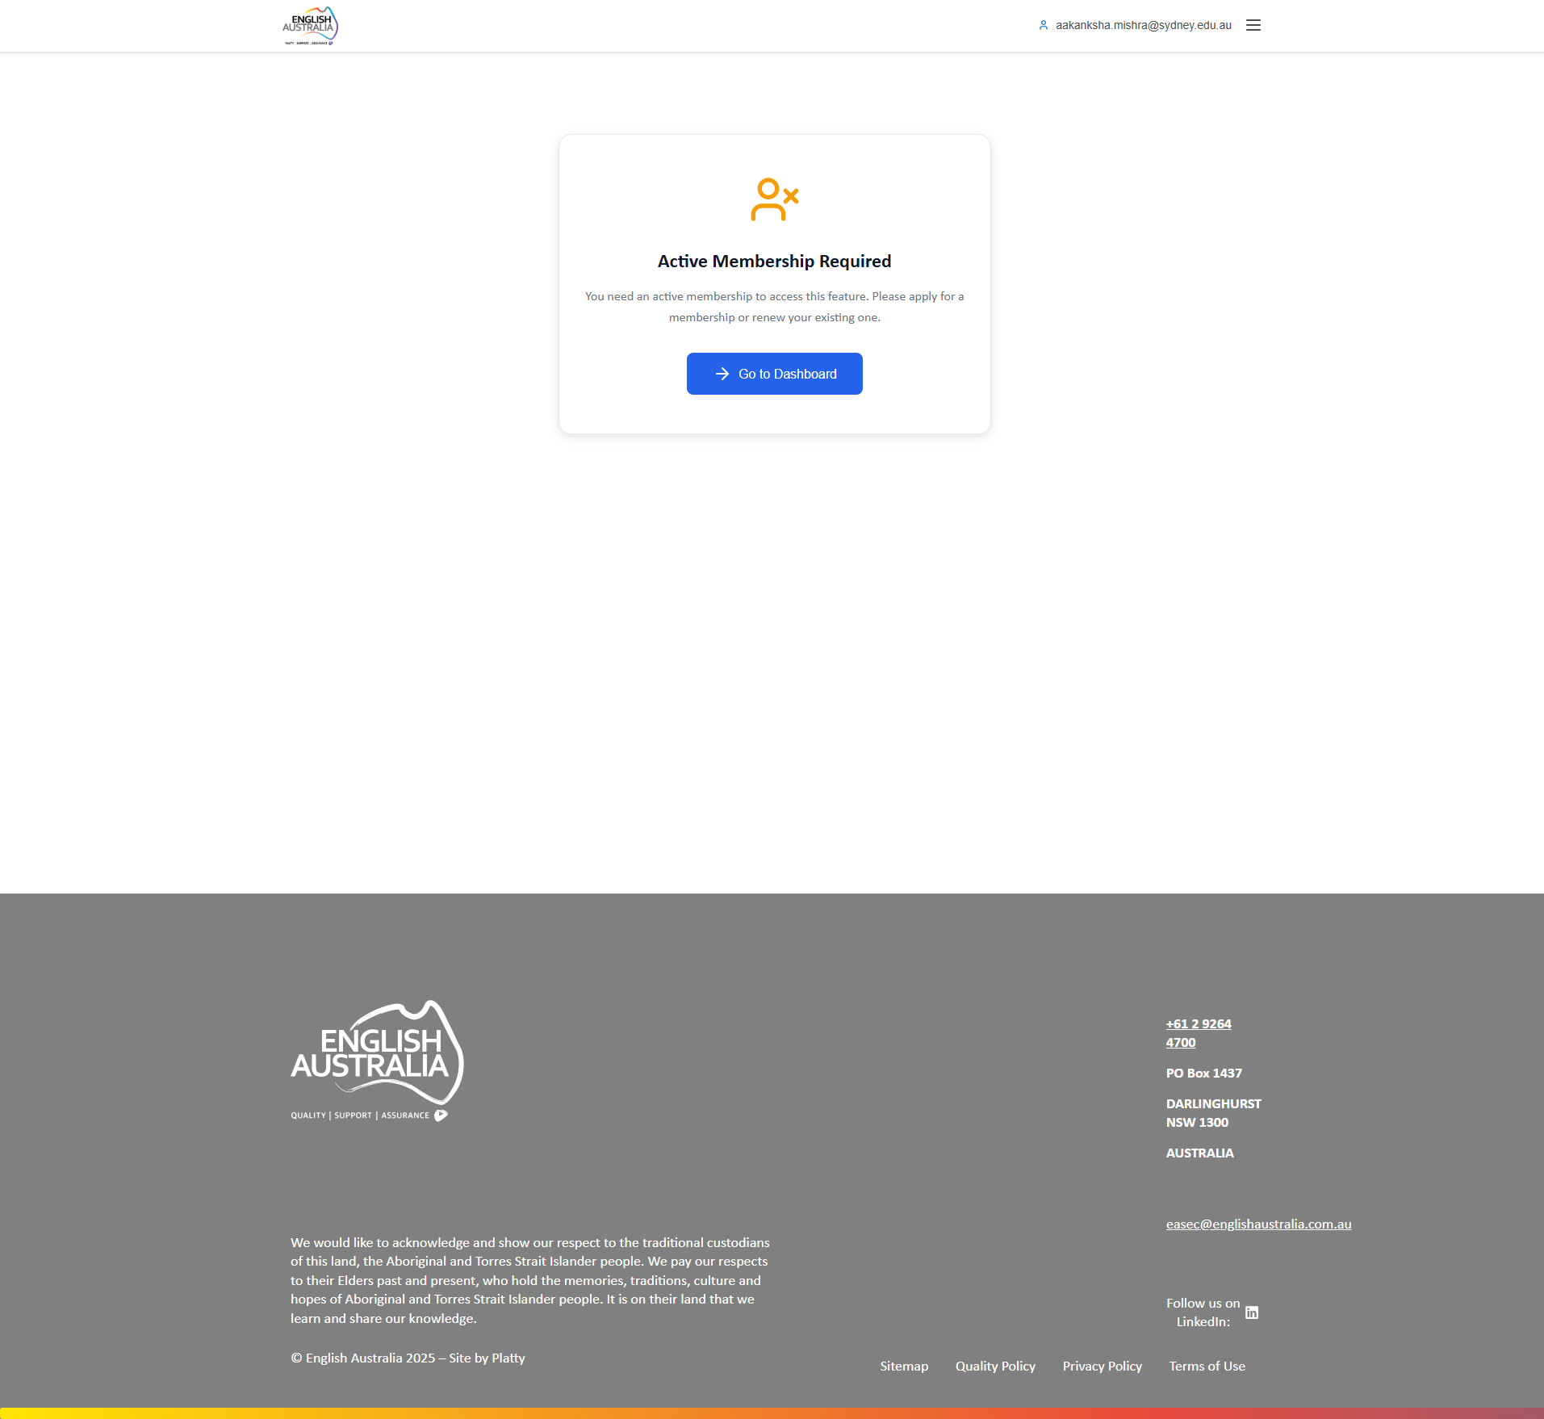
Figura: Events

Courses
Catálogo de cursos disponíveis através da integração com OpenLearning. Apresenta os 55 cursos disponíveis com indicação de cursos gratuitos.
Cada card de curso exibe: imagem, título, descrição e botão "Access Course" que redireciona para a plataforma OpenLearning.

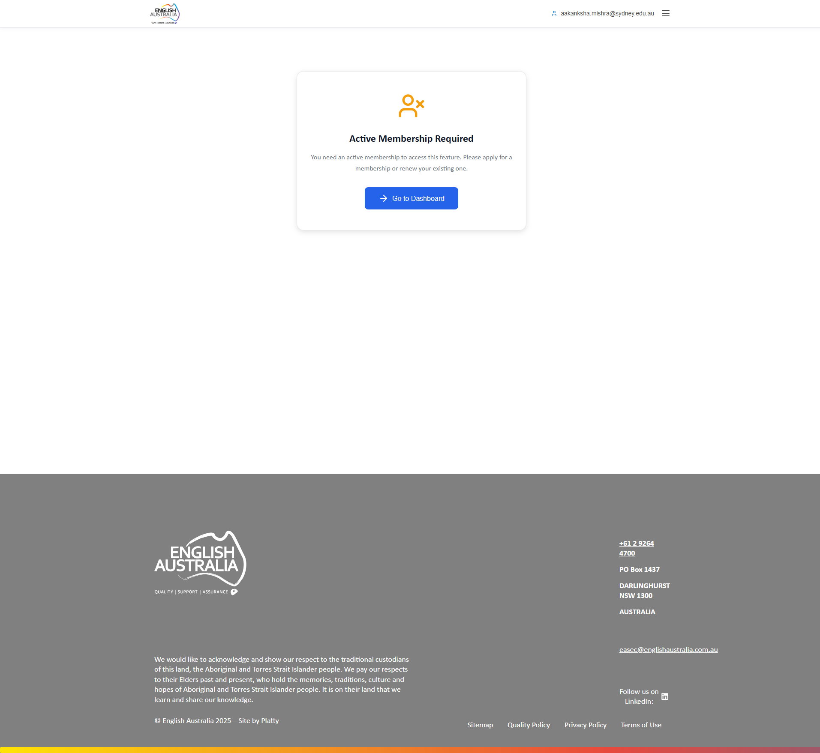
Figura: Courses

Matriz de Permissões
A tabela abaixo apresenta um resumo completo das funcionalidades disponíveis para cada tipo de usuário do sistema:

Funcionalidade | Super Admin | Admin | Inst. Admin | Member
Dashboard Administrativo | ✓ | ✓ | — | —
Gestão de Membros | ✓ | ✓ | — | —
Gestão de Instituições | ✓ | ✓ | — | —
Gestão de Atividades CPD | ✓ | ✓ | — | —
Gestão de Categorias CPD | ✓ | — | — | —
Gestão de Eventos | ✓ | ✓ | — | —
Gestão de Pagamentos | ✓ | ✓ | — | —
Aprovação de Membership | ✓ | ✓ | — | —
Minha Instituição | — | — | ✓ | —
Perfil Pessoal | ✓ | ✓ | ✓ | ✓
Minhas Atividades CPD | ✓ | ✓ | ✓ | ✓
Eventos Públicos | ✓ | ✓ | ✓ | ✓
Cursos OpenLearning | ✓ | ✓ | ✓ | ✓
Deleção em Massa | ✓ | — | — | —

Próximos Passos
Os itens abaixo representam as funcionalidades que ainda serão desenvolvidas nas próximas etapas do projeto:

• Correção na visualização de comprovantes de atividades importadas do sistema antigo
• Ajuste no controle de acesso do botão "Merge Duplicates" para administradores de instituição
• Correção na funcionalidade de recuperação de senha
• Correção no botão de exportação de atividades CPD
• Importação completa dos dados do sistema antigo (pagamentos, memberships, comprovantes e datas de expiração)
• Preservação das datas originais de cadastro dos membros durante a importação
• Atualização automática de todos os campos relacionados quando um membro é aprovado em uma nova instituição
• Configuração de emails oficiais da English Australia (SMTP) - aguardando acesso ao DNS
• Integração com Mailchimp para sincronização automática de listas de emails - aguardando acesso
• Sistema de tags para segmentação de membros nas listas de email
• Integração com meio de pagamento para atualização automática de status (a confirmar necessidade)
• Configuração do sistema de agendamento automático de tarefas (Cron)
• Integração com o novo site institucional desenvolvido pela equipe
• Configuração de conteúdos dinâmicos no site
• Substituição da assinatura nos certificados de eventos pela assinatura oficial
• Configuração do domínio oficial do sistema
• Plugin de edição de conteúdos para autonomia na gestão (a confirmar escopo)

Acesso para Testes
Utilize as credenciais abaixo para acessar o sistema e testar as funcionalidades:

URL do Sistema | https://eaudevapp.platty.tech/
Email | rrzillesg@gmail.com
Senha | Pl@ttyPl@tty

Nota: Este acesso é exclusivo para testes. Por favor, não compartilhe estas credenciais.

Conclusão
O Eau System representa uma solução completa e integrada para a gestão de membros da English Australia. Com sua arquitetura bem definida de permissões, interface intuitiva e funcionalidades abrangentes, o sistema atende às necessidades de todos os stakeholders da organização.

• Hierarquia de permissões bem estruturada e segura
• Interface moderna, responsiva e de fácil utilização
• Gestão centralizada de membros, instituições e eventos
• Sistema CPD completo para rastreamento de desenvolvimento profissional
• Integrações com plataformas externas (OpenLearning, pagamentos)
• Relatórios detalhados e exportação de dados

Versão: 1.51.64
Data: 15/12/2025

